**Electricity Planning Cost (EPC)**



PROYEK PERANGKAT LUNAK

Oleh:

Kelompok 4

Syahid Prabowo (14116010)

Annisa Gita Asmara (14116027)

Alfin Cahyo Wibisono (14116093)

Dicky Hermawan (14116005)

Osa Farida Sari (14116054)

INSTITUT TEKNOLOGI SUMATERA

JURUSAN TEKNOLOGI PRODUKSI, INDUSTRI, DAN INFORMASI

DEPARTEMEN TEKNIK INFORMATIKA

2019

# **Kata Pengantar**

Alhamdulillah, puji syukur kehadirat Allah Subhana wa ta’ala yang telah memberikan cahaya rahmat dan hidayah-Nya sehingga kami dapat menyelesaikan laporan tugas akhir Proyek Perangkat Lunak ini dengan judul “Electricity Planning Cost” dengan baik.

Laporan tugas akhir ini disusun guna memenuhi tugas mata kuliah Poyek Perangkat Lunak di Program Studi Teknik Informatika Institut Teknologi Sumatera yang diimplementasikan menggunakan penerapan ilmu yang telah diperoleh selama perkuliahan berlangsung.

Pada kesempatan ini, kami ingin menyampaikan rasa terima kasih kami kepada Bapak Arief Ichwani, S.Kom., M.Cs. selaku dosen Proyek Perangkat Lunak yang telah membimbing kami dalam pengembangan proyek ini, serta kami juga ucapkan terima kasih kepada Bapak Sayed Ahmad Fauzan, S.T, M.Si. yang telah bersedia menjadi client kami.

Kami menyadari bahwa laporan ini masih jauh dari sempurna, oleh karena

itu kritik dan saran yang bersifat membangun sangat kami harapkan demi kesempurnaan tugas selanjutnya. Semoga apa yang ada dalam laporan ini dapat bermanfaat bagi kita semua. Akhirnya, kami sebagai penulis meminta maaf jika terdapat kesalahan dan kepada Allah kami mohon ampun.

Lampung Selatan, 14 Mei 2019

Kelompok 4

# **Daftar Isi**

**Kata Pengantar** 2

**Daftar Isi** 3

**Daftar Tabel** 6

**Abstrak** 7

**PENDAHULUAN** 8

1. Gambaran Umum Proyek Perangkat Lunak 8

2. Latar belakang proyek 8

3. Identifikasi Permasalahan 9

4. Identifikasi Stakeholder Proyek 10

5. Tujuan Proyek 10

6. Manfaat Proyek 11

**RUANG LINGKUP PROYEK** 12

1. Analisa Sistem 12

a. Activity Diagram 12

b. Use Case Diagram 13

2. Metodologi pengembangan perangkat lunak yang digunakan 13

a. Tim scrum 13

b. Acara-acara Scrum 13

c. Artefak Scrum 15

3. Perancangan Sistem 15

a. Arsitektur system 15

b. Perancangan data 15

c. Perancangan skema jaringan 16

d. Mekanisme pengujian system 16

e. Mekanisme implementasi 16

f. Kendala-kendala proyek 16

g. Kebutuhan perangkat keras 16

**JADWAL PELAKSANAAN PROYEK** 17

1. Jadwal Pelaksanaan Proyek 17

a. WBS (Work Breakdown Structure) 17

b. Daftar Aktivitas, Milestone, dan estimasi durasi masing – masing aktivitas. 17

c. Jadwal Proyek 20

**MANAJEMEN KOMUNIKASI** 22

1. Perencanaan Komunikasi 22

a. Komunikasi secara Eksternal 22

b. Komunikasi secara Internal 22

2. Distribusi Informasi 22

**MANAJEMEN MUTU/KUALITAS PERANGKAT LUNAK** 25

1. Unit Testing 25

2. Integrated Testing 31

3. User Testing 33

a. Test Case 33

b. Single Easy Question 38

c. Net Promote Score 40

d. System Usability Scale 40

**MANAJEMEN SUMBER DAYA MANUSIA** 42

1. Identifikasi stakeholder 42

3. Deskripsi tugas 42

**PENUTUP** 44

**1.** **Kesimpulan dan Saran** 44

a. Kesimpulan 44

b. Saran 44

**2.** **Daftar Referensi** 44

**LAMPIRAN** 45

1. Lampiran I Project Charter 45

2. Lampiran II User Requirement 51

3. Lampiran III WBS dan Gantt Chart 60

4. Lampiran IV BurnDown & Velocity 76

5. Lampiran V Cara Instalasi Perangkat 77

6. Lampiran VI Hasil testing tertulis 79

**Daftar Gambar**

Gambar 1 Activity Diagram 12

Gambar 2 Use Case Diagram 13

Gambar 3 WBS 17

Gambar 4 Code dan Hasil Testing Tombol Menu1 list barang 25

Gambar 5 Code dan Hasil Testing Tombol Menu2 Harga Listrik 25

Gambar 6 Code dan Hasil Testing Tombol Menu3 Harga Listrik 26

Gambar 7 Code dan Hasil Testing Tombol Menu4 Ganti KwH 26

Gambar 8 Code dan Hasil Testing Editnamabarang 27

Gambar 9 Code dan Hasil Testing Editwatt 27

Gambar 10 Code dan Hasil Testing editdurasi 28

Gambar 11 Code dan Hasil Testing jumlah_barang 28

Gambar 12 Code dan Hasil Testing Tombol pilih KwH 29

Gambar 13 Code dan Hasil Testing Tombol OK 29

Gambar 14 Code dan Hasil Testing edit nama barang (pada class tambah barang) 30

Gambar 15 Code dan Hasil Testing edit watt (pada class tambah barang) 30

Gambar 16 Code dan Hasil Testing edit durasi (pada class tambah barang) 31

Gambar 17 Code dan Hasil Testing edit jumlah (pada class tambah barang) 31

Gambar 18 Hasil Integrated Testing HomeScreen (Unit Test 1-4) 32

Gambar 19 Hasil Integrated Testing EditBarang (Unit Test 5-8) 32

Gambar 20 Hasil Integrated Testing GantiKwH (Unit Test 9-10) 33

Gambar 21 Hasil Integrated Testing Tambah Barang (Unit Test 11-14) 33

Gambar 22 Struktur Organisasi Proyek 42

# **Daftar Tabel**

Table 1 Konsumsi Listrik per kapita 9

*Table 2 Daftar Aktivitas, Milestone, dan estimasi durasi* 20

*Table 3 Executive Milestones* 21

*Table 4 Skenario test case memilih KwH* 34

*Table 5 Skenario test case Ubah KwH* 35

*Table 6 Skenario test case Edit List Barang* 36

*Table 7 Skenario test case Tambah List Barang* 37

*Table 8 Skenario test case Hapus List Barang* 38

*Table 9 Skenario test case Cek Voltase* 38

*Table 10 System Usabilty Scale* 41

*Table 11 Deskripsi Tugas* 43

# **Abstrak**

Perkembangan teknologi yang ada pada saat ini sangat berkembang pesat, di mana perkembangannya sendiri tidak terlepas dari penggunaan listrik. Semakin banyak teknologi atau elektronik yang digunakan tentunya harus ditunjang dengan daya listrik yang besar, seringkali terjadi kesalahan dalam estimasi penggunaan daya listrik yang berakibat pada membengkaknya tagihan listrik yang harus dibayar atau akan berakibat daya lemah dan terjadi mati listrik. Untuk mengatasi masalah tersebut dibuatlah sebuah aplikasi yang dapat menghitung estimasi biaya listrik yang dikeluarkan serta dapat menentukan kuat atau tidaknya arus voltase yang digunakan di rumah ataupun Gedung tersebut untuk menggunakan alat elektronik dalam jumlah tertentu. Aplikasi *Electricity Planning Cost* (EPC) ini dibuat untuk mempermudah pengguna dalam estimasi konsumsi listrik, dengan aplikasi ini pengguna dapat memperkirakan biaya yang dikeluarkan untuk setiap item yang digunakan dan juga mengukur daya voltase yang digunakan. Aplikasi ini dibuat menggunakan model kerangka kerja scrum dengan *Software/Tools* yang digunakan adalah Android Studio dan SQL Lite sebagai databasenya.

Kata kunci : estimasi, *Electricity Planning Cost* (EPC), SQL Lite

**BAGIAN I**

# **PENDAHULUAN**

## Gambaran Umum Proyek Perangkat Lunak

Electricity Planning Cost merupakan proyek perangkat lunak berbasis mobile yang dibuat dengan tujuan agar pengguna dapat mengetahui seberapa besar biaya penggunaan listrik yang ia gunakan sehari-hari, dan juga mengetahui apakah kekuatan arus listrik dirumahnya kuat untuk menghidupkan berapa barang elektronik. Aplikasi ini bergerak secara offline dimana pengguna dapat menggunakannya kapan pun dan dimana pun.

Electricity Planning Cost memiliki beberapa fitur yaitu list barang, harga listrik, ubah voltase, dan cek voltase dimana pengguna dapat mengetahui jumlah konsumsi listrik yang digunakan. Electricity Planning Cost berorientasi pada kebutuhan pengguna dengan memberikan kebebasan kepada pengguna untuk serta memilih barang-barang yang digunakan serta menyesuaikan lama pemakaianya sesuai kegunaan masing-masing pengguna sehingga aplikasi dapat menghitung estimasi biaya listrik yang perlu dibayar.

1. Latar belakang proyek

Energi Listrik memiliki peranan yang penting dalam kehidupan kita sehari-hari, yang mana kita ketahui Bersama bahwa konsumsi listrik Indonesia untuk saat ini terus tumbuh setiap tahunnya.

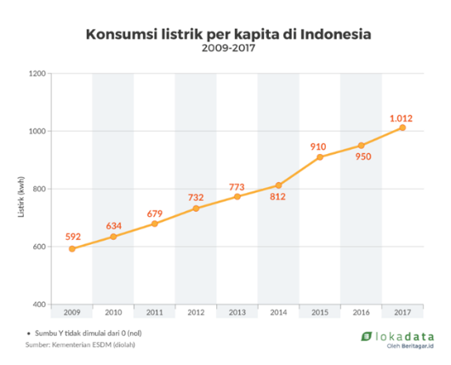

Table 1 Konsumsi Listrik per kapita

Dengan semakin meningkatnya energi yang digunakan maka kita juga perlu mengatur penggunaan listrik kita secara lebih mendalam sehingga dapat meningkatkan tingkat efisiensi penggunaan listrik, yang mana diketahui juga bahwa tingkat efisiensi penggunaan energi Indonesia, khususnya disini penggunaan listrik masih kurang efisien, dilihat dari beberapa pemberitaan bahwa : Efisiensi penggunaan listrik di Indonesia masih rendah, menurut Group Chief Economist BP Spencer Dale, Perekonomian bisa tumbuh menggunakan pertumbuhan konsumsi energi yang lebih rendah, yang merupakan hal baik, karena itu berarti Anda bisa menjadi lebih efisien secara ekonomi. (Ariyanti, SD, 2018, *Ternyata Konsumsi Energi di Indonesia Boros, Belum Efisien*, <https://ekonomi.bisnis.com/read/20170914/44/690025/ternyata-konsumsi-energi-di-indonesia-boros-belum-efisien> , diakses 17 april 2019 )

Pada artikel berita lainnya dikatakan bahwa Untuk memenuhi kebutuh­an listrik di negeri yang penduduknya tersebar di ribuan pulau ini butuh cara lebih efisien, terjangkau, dapat diandalkan dan lebih berkelanjutan dalam pembangkitan tenaga listrik dan distribusinya , kata Country Director General Electric (GE) Power Indonesia David Hutagalung kepada pers di Jakarta, Kamis (13/9). (Cah/E-3, 2018, *Indonesia Butuh Perangkat Listrik Efisien*, <https://mediaindonesia.com/read/detail/184349-indonesia-butuh-perangkat-listrik-efisien>, diakses 17 April 2019).

Melihat dari fakta-fakta yang terkumpul dan juga ide dari klien kami maka, kami Bersama memutuskan untuk merancang sebuah aplikasi yang dapat membantu permasalahan ini dan dengan dibuatnya proyek ini, diharapkan bahwa dapat membantu dalam merencanakan penggunaan listrik khususnya di kampus Institut Teknologi Sumatera, maupun masyarakat biasa pada umumnya.

1. Identifikasi Permasalahan

Seiring dengan meningkatnya permintaan akan konsumsi listrik di Indonesia, semakin besar pula subsidi yang harus diberikan pemerintah. Maka dengan semakin meningkatnya hal ini memicu kita untuk menggunakan energi listrik dengan efisien, sehingga dapat mengurangi penggunaan listrik yang tidak diperlukan. Khususnya penggunaan listrik pada bangunan yang besar seperti Gedung perkuliahan. Penggunaan listrik yang digunakan jika tidak direncanakan dengan baik dapat meningkatkan tagihan listrik dan membebani keuangan kampus, sehingga kita harus juga melakukan perencanaan dalam pemilihan besaran ampere listrik yang akan digunakan dan juga pemasangan alat elektronik apa saja yang akan digunakan dalam gedung-gedung ini, karena dengan perencanaan yang kurang matang dapat membuat listrik gedung tersebut berlebihan ataupun kekurangan.

Seperti kita ketahui, bahwa harga tiap besaran Kuat Amper yang di pasar itu berbeda-beda, sehingga perubahan seperti pengurangan atau penambahan besar Kuat Ampere akan mempengaruhi biaya yang perlu dibayarkan secara keseluruhan. Sehingga perencanaan ini pula dibutuhkan sebuah sarana yang dapat membantu mengkalkulasi harga yang kira-kira dibayarkan untuk setiap barang yang digunakan sesuai dengan lama barang tersebut digunakan. Sekaligus dapat mengkalkulasi harga biaya total listrik tiap bulannya dengan lama penggunaan yang diatur.

Dari permasalahan dan kebutuhan yang saat ini terlihat sederhana tetapi memiliki dampak yang besar, Klien kami memiliki gagasan untuk membuat sebuah aplikasi yang ringkas yang dapat membantu mengkalkulasi biaya listrik. Lalu kami mengidentifikasi beberapa fakta yang terjadi saat ini bahwasannya sekarang hampir semua orang memakai smartphone, sehingga dengan melihat fakta tersebut kami menyimpulkan bahwa aplikasi mobile berbasis android ini akan memudahkan calon pengguna aplikasi ini dalam menggunakan aplikasi ini. Sehingga kami memutuskan Bersama klien kami untuk membuat aplikasi perencanaan biaya listrik berbasis aplikasi android pada proyek kali ini. Dimana aplikasi ini nantinya ingin dikembangkan lebih lanjut lagi kedepannya, namun untuk scope yang sederhana dahulu kami diminta untuk memperkirakan konsumsi listrik di gedung perkuliahan yang ada di kampus kami Institut Teknologi Sumatera ini, diharapkan nantinya aplikasi ini dapat membantu mempermudah perencanaan penggunaan listrik di kampus, maupun di rumah biasa kaena aplikasi ini open source.

1. Identifikasi Stakeholder Proyek

Stakeholder yang terkait :

* Client : Bapak Sayed Ahmad Fauzan, S.T, M.Si. sebagai client dari Dosen Teknik Sipil Itera
* Dosen Pengampu : Bapak Arief Ichwani, S.Kom., M.Cs.
* Tim Proyek Perangkat Lunak
* Annisa Gita Asmara
* Alfin Cahyo Wibisono
* Dicky Hermawan
* Syahid Prabowo
* Osa Farida Sari

1. Tujuan Proyek

Tujuan dalam proyek ini sangat erat dengan masalah diatas yaitu ingin mencari jawaban atau pemecahan masalah – masalah diatas. Adapun tujuan proyek ini adalah sebagai berikut:

1. Memanfaatkan kemajuan teknologi untuk menghitung estimasi biaya listrik yang dikeluarkan.
2. Memberikan informasi barang elektronik yang digunakan disertai dengan biaya yang harus dikeluarkan tiap barang dalam durasi waktu tertentu.
3. Mengetahui apakah voltase yang digunakan di Gedung atau rumah pengguna kuat untuk menghidupkan sejumlah barang elektronik tertentu.
4. Manfaat Proyek

Proyek ini diharapkan dapat bermanfaat bagi:

1. Pengguna, sebagai alat yang digunakan sebagai informasi dan pertimbangan dalam perhitungan estimasi biaya konsumsi listrik pada suatu rumah atau Gedung.
2. Tim Proyek lain, sebagai bahan kajian atau perbandingan untuk mengembangkan atau membuat aplikasi sejenis.

**BAGIAN II**

# **RUANG LINGKUP PROYEK**

1. Analisa Sistem
2. Activity Diagram

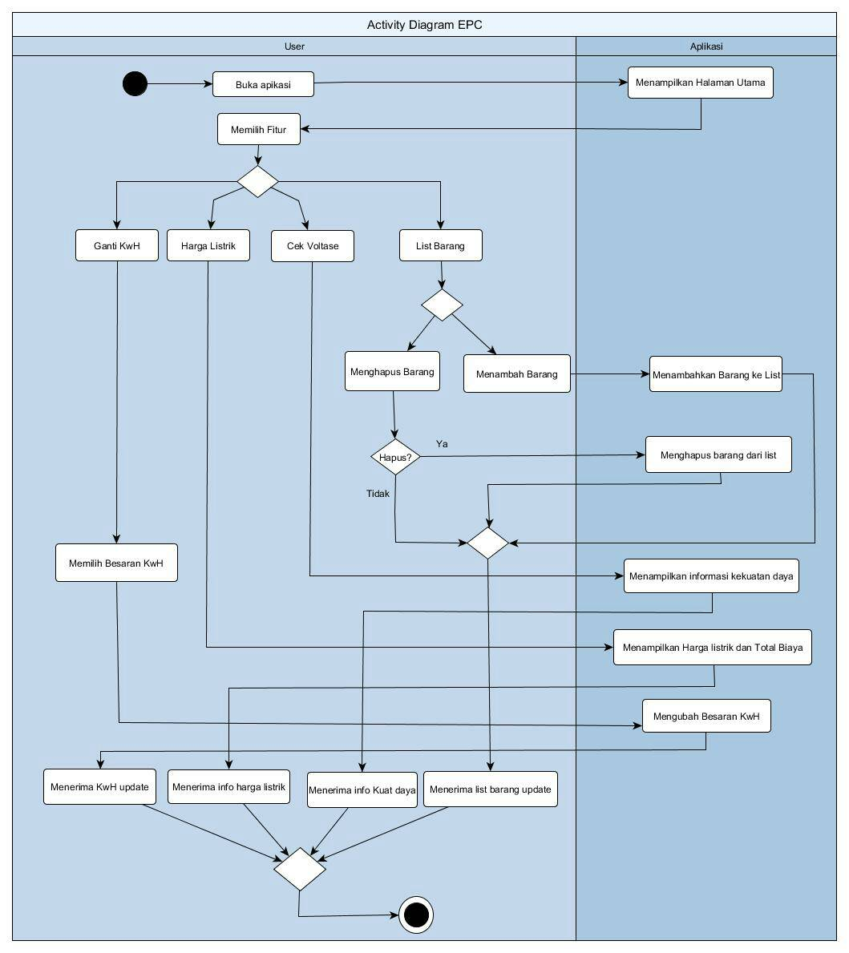

Gambar 1 Activity Diagram

Pertama user terlebih dahulu membuka aplikasi EPC lalu aplikasi akan menampilkan halaman splash screen yang kemudian diteruskan ke halaman utama. User akan diberikan pilihan fitur yaitu List Barang, Harga Listrik, Cek Voltase, dan Ganti KwH.

Didalam setiap fitur, user akan ditampilkan informasi dan tampilan yang berbeda-beda, misalkan jika fitur List Barang yang dipilih, maka user akan melihat daftar barang-barang elektronik (secara default) dan ketika user memilih fitur Harga Listrik, maka user dapat mengetahui harga listrik yang dikeluarkan per item beserta total harga listrik dari keseluruhan barang.

1. Use Case Diagram

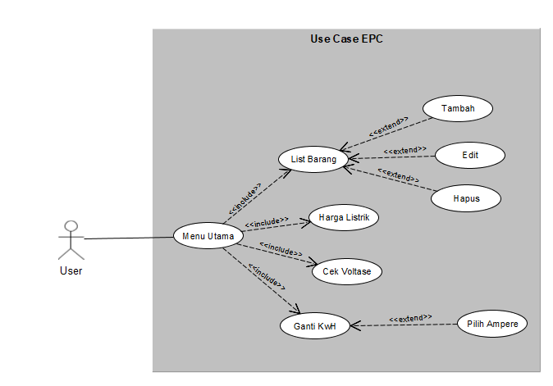

Gambar 2 Use Case Diagram

Dalam aplikasi ini hanya terdapat 1 aktor yaitu user. User pertama kali akan mengakses halaman utama. Di halaman utama user dapat mengakses seluruh fitur dan di fitur tertentu (fitur List Barang dan Ganti KwH) user dapat melakukan aksi tambahan, misalnya pada fitur List Barang, user dapat menambah, mengedit, ataupun menghapus barang sesuai kebutuhan user.

1. Metodologi pengembangan perangkat lunak yang digunakan

Dalam pengembangan perangkat lunak ini kami menggunakan metode kerangka kerja scrum. Namun dalam pelaksanaannya kami menyesuaikan kembali metodologi Scrum ini dengan kebutuhan dari kelompok kami. Berikut beberapa metode scrum yang kami gunakan sebagai acuan:

1. Tim scrum

Product Owner : Annisa Gita Asmara

Tim Pengembang : Annisa Gita Asmara, Alfin Cahyo Wibisono, Syahid Prabowo, Dicky Hermawan, Osa Farida Sari

Scrum Master        : Kami menetapkan semua anggota (selain PM) menjadi scrum master di tiap satu sprint nya.

1. Acara-acara Scrum

1.   Product Backlog

Product backlog merupakan tahap pertama yang harus dilakukan. Semua anggota tim terlibat dalam proses product backlog. Tahap ini bertujuan menentukan prioritas dalam mengerjakan sprint. Sprint sendiri dapat diilustrasikan sebagai kotak waktu, dengan durasi satu hingga empat pekan. Dalam jangka waktu ini, para anggota tim fokus mencapai target tertentu. Dalam project kali ini kami membagi sprint menjadi 4 sprint, dimana tiap satu sprint diberi jangka waktu 2  minggu pengerjaan.

2.   Sprint Planning Meeting

Sprint Planning Meeting ini dilakukan di tiap awal memulai sprint baru, dimana biasanya kami melakukannya di tiap hari selasa atau rabu di awal mulai sprint atau setelah sprint yang satu berakhir selama 15-30 menit . Pada Sprint Planning, Product Owner dan tim Scrum melakukan review terhadap Product Backlog, mendiskusikan hasil dan konteks dari poin yang akan dibuat, dan tim Scrum memilih poin-poin yang terdapat pada Product Backlog untuk dikerjakan dan dapat diselesaikan sampai pada akhir dari Sprint, dimulai dari daftar teratas pada Product Backlog.

Setiap poin yang dipilih dari Product Backlog kemudian didesain dan didekomposisi dalam sebuah kumpulan pekerjaan individu. Daftar dari pekerjaan dituliskan ke dalam sebuah dokumen yang disebut dengan Sprint Backlog.

3.    Daily Scrum

Tahapan ini bisa dikatakan sebagai evaluasi, dimana setiap anggota tim menyampaikan update pekerjaan harian masing-masing. Selain itu pada tahap ini anggota yang mungkin menemukan kendala dapat mendiskusikannya dengan anggota satu tim agar dapat menyelesaikan kendala tersebut. Proses daily scrum ini kami jalankan setiap hari, selama sprint berlangsung, namun karena terhalang waktu kami melakukan daily scrum melalui media trello untuk berdiskusi dan menyempatkan waktu setiap hari Rabu atau Sabtu untuk bertatap muka.

4.    Sprint Review Meeting

Dalam tahapan ini, setiap anggota tim mendemonstrasikan target yang sudah diselesaikan dalam periode satu sprint. Tahap sprint review ini dilakukan setiap satu sprint selesai, untuk tahap ini kami juga menggunakan media trello untuk melaporkan hasil yang telah dicapai ataupun belum selesai dikerjakan.

5.    Sprint Retrospective

Tahap ini dilakukan setiap satu sprint berakhir, dimana semua anggota tim dapat menyampaikan pendapat dan evaluasi mengenai kinerja selama menerapkan Scrum. Sprint Retrospective kami lakukan setiap hari senin atau selasa di akhir setiap sprint.

1. Artefak Scrum
   1. Product Backlog

Daftar Produk Backlog Aplikasi EPC :

1. Backend
   1. List Barang (Tambah,Edit, Hapus)
   2. Harga Listrik
   3. Cek Voltase
   4. Ganti KwH
2. Frontend
   1. Halaman Splash Screen
   2. Halaman Menu Utama
   3. Halaman List Barang
   4. Halaman Harga Listrik
   5. Halaman Cek Voltase
   6. Halaman Ganti KwH
3. Database
4. Perancangan Sistem
   1. Arsitektur system



* 1. Perancangan data
* Mengumpulkan kebutuhan - kebutuhan data yang akan dibuat dengan membuat sebuah kuisioner untuk mengetahui kebutuhan *client*, melalui metode wawancara langsung kepada *client*.
* Setelah mendapat apa yang dibutuhkan oleh *client*, data tersebut kemudian diolah dan dimodelkan dalam bentuk *database* untuk menghubungkan dengan aplikasi yang dibuat.
  1. Perancangan skema jaringan

Tidak ada

* 1. Mekanisme pengujian system

Kami menggunakan tiga tahap pengujian, pertama ada unit testing untuk mengetest tiap bagian method dari masing-masing class dalam aplikasi kami, lalu kedua ada integrated testing untuk mengetest tiap class fitur yang ada pada aplikasi kami, dan yang terakhir user accepten test kamu menggunakan 6 test case dan 3 dokumen dalam menjalankannnya, selengkapnya ada pada bagian manajemen kualitas produk.

* 1. Mekanisme implementasi
* Tahap 1 : Perancangan design aplikasi.
* Tahap 2 : Perancangan database.
* Tahap 3 : Perancangan fungsi - fungsi pada aplikasi.
* Tahap 4 : Revisi design dan fungsi aplikasi
  1. Kendala-kendala proyek
* Kumpul tim yang tidak bisa dilakukan secara rutin
* Komunikasi
* Keterbatasan SDM
  1. Kebutuhan perangkat keras
* Laptop / Komputer
* Smartphone

**BAGIAN III**

# **JADWAL PELAKSANAAN PROYEK**

1. Jadwal Pelaksanaan Proyek
2. WBS (Work Breakdown Structure)

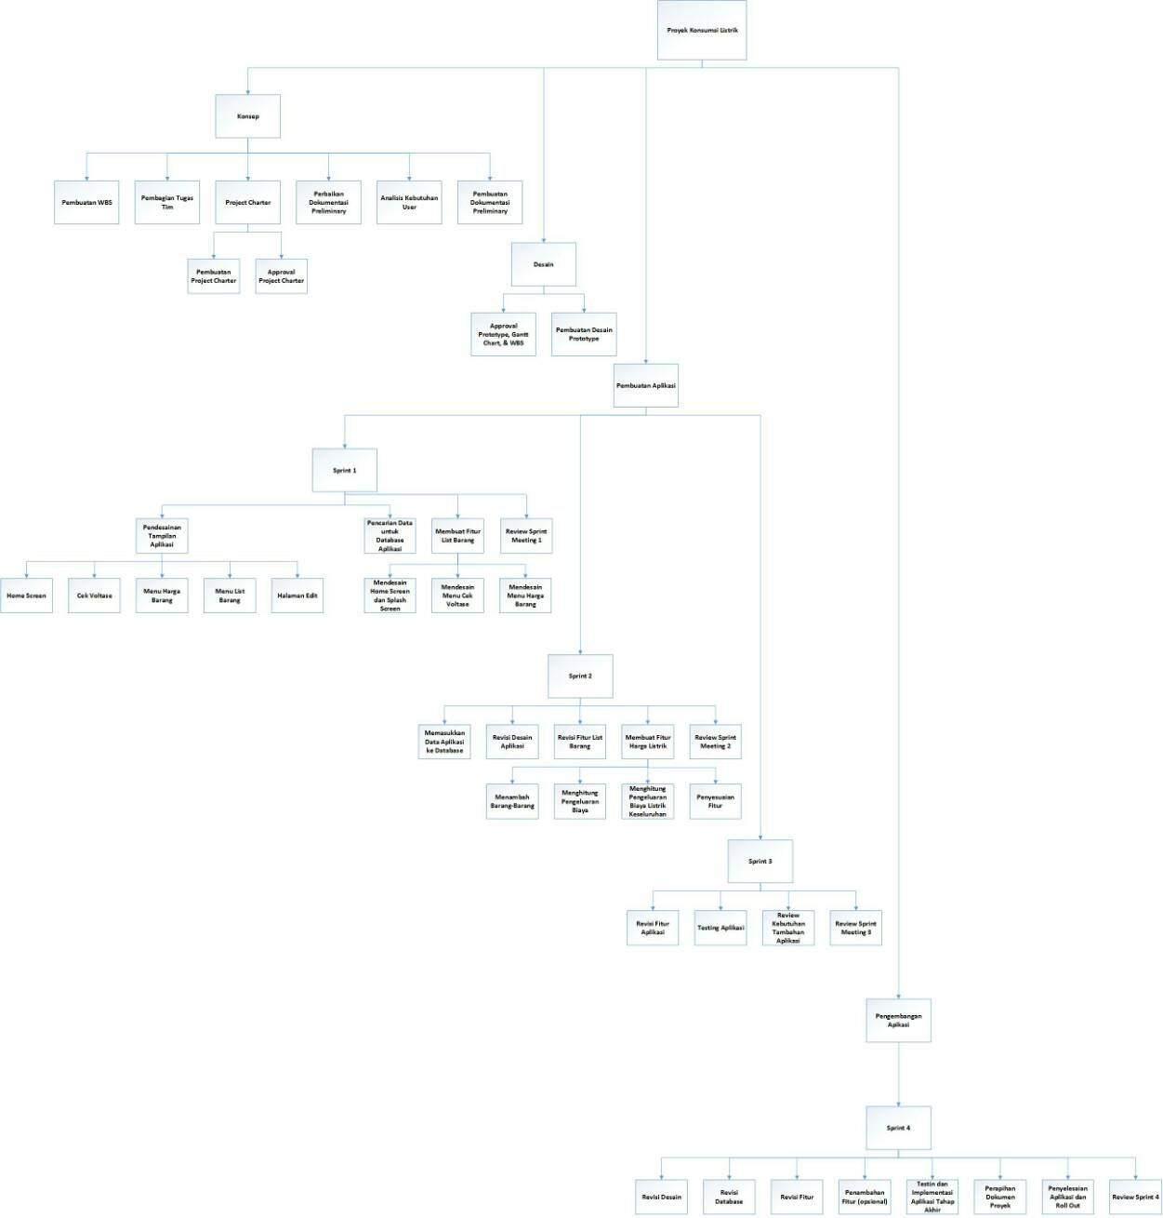

Gambar 3 WBS

1. Daftar Aktivitas, Milestone, dan estimasi durasi masing – masing aktivitas.

|  |  |  |  |  |  |  |
| --- | --- | --- | --- | --- | --- | --- |
| No | Task | Kode | Aktivitas  Pendahulu | Estimasi  waktu  pengerjaan  (jam) | Estimasi  waktu paling  cepat selesai  (jam) | Estimasi  waktu  paling lama selesai  (jam) |
|  | Pembentukan tim | A | - | 2 | 1 | 3 |
| 1 | Konsep | - | - |  |  |  |
|  | Pembuatan dokumen Preliminary | B | A | 8 | 6 | 10 |
|  | Project Charter | C | B | 12 | 10 | 14 |
|  | Pembagian tugas tim | D | C | 2 | 1 | 3 |
|  | Pembuatan WBS | E | D | 4 | 3 | 6 |
| 2 | Desain | - | - |  |  |  |
|  | Pembuatan Desain Prototype | F | E | 6 | 5 | 8 |
|  | Approval Prototype, Gantt chart & WBS | G | F | 2 | 1 | 4 |
| 3 | Pembuatan aplikasi | - | - |  |  |  |
|  | Pendesaian Tampilan aplikasi | H | G | 15 | 12 | 20 |
|  | Pencarian database | I | G | 8 | 6 | 10 |
|  | Fitur Listbarang | J | G | 16 | 15 | 24 |
|  | Meeting sprint 1 | K | H,I,J | 4 | 3 | 5 |
|  | Membat database | L | K | 10 | 8 | 11 |
|  | Revisi desain | M | K | 10 | 8 | 12 |
|  | Revisi fitur list barang | N | K | 9 | 8 | 10 |
|  | Fitur Harga listrik | O | K | 18 | 16 | 22 |
|  | Meeting sprint 2 | P | L,M,N,O | 4 | 3 | 5 |
|  | Pengabungan database an aplikasi | Q | P | 18 | 15 | 20 |
|  | Revisi fitur aplikasi | R | P | 14 | 12 | 16 |
|  | Persiapan testing aplikasi | S | R | 29 | 25 | 32 |
|  | Tambahan fitur aplikasi (pilih kwh) | T | R | 14 | 12 | 16 |
|  | Meeting Sprint 3 | U | Q,S,T | 8 | 6 | 10 |
| 4 | Pengembangan aplikasi | - | - |  |  |  |
|  | Revisi desain | V | U | 14 | 12 | 16 |
|  | Revisi database | W | U | 8 | 6 | 10 |
|  | Revisi fitur | X | U | 12 | 10 | 14 |
|  | Testing aplikasi | Y | V,W,X | 23 | 20 | 25 |
|  | Dokumentasi proyek | Z | Y | 38 | 35 | 40 |
| Total jam | | | | 308 | 259 | 366 |

*Table 2 Daftar Aktivitas, Milestone, dan estimasi durasi*

|  |  |  |  |
| --- | --- | --- | --- |
| **Kegitan (1)** | **Waktu (2)** | **ES (3)** | **LF (6)** |
| A | 2 | 1 | 3 |
| B | 8 | 6 | 10 |
| C | 12 | 10 | 14 |
| D | 2 | 1 | 3 |
| E | 4 | 3 | 6 |
| F | 6 | 5 | 8 |
| G | 2 | 1 | 4 |
| H | 15 | 12 | 20 |
| I | 8 | 6 | 10 |
| J | 16 | 15 | 24 |
| K | 4 | 3 | 5 |
| L | 10 | 8 | 11 |
| M | 10 | 8 | 12 |
| N | 9 | 8 | 10 |
| O | 18 | 16 | 22 |
| P | 4 | 3 | 5 |
| Q | 18 | 15 | 20 |
| R | 14 | 12 | 16 |
| S | 29 | 25 | 32 |
| T | 14 | 12 | 16 |
| U | 8 | 6 | 10 |
| V | 14 | 12 | 16 |
| W | 8 | 6 | 10 |
| X | 12 | 10 | 14 |
| Y | 23 | 20 | 25 |
| Z | 38 | 35 | 40 |

Table 3 perhitungan network diagram

**Network Diagram**

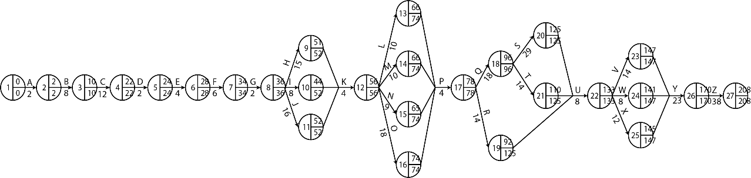

1. Jadwal Proyek
   * + 1. TimeLine

Software Development 2

05/03

22/04

23/02

05/03

10/05

System Development

Completed

Developed Prototype

Software Development 1

Project Plan Completed

* + - 1. Executive Milestones

| **Executive Milestones** | **Estimated Completion Timeframe** |
| --- | --- |
| Pembentukan tim proyek | 04/02/2019 |
| Meeting dengan client dan analisa kebutuhan stakeholder | 15/02/2019 |
| Pembuatan Preliminary User Requiements | 16/02/2019 |
| Rapat tim proyek | 20/02/2019 |
| Pembuatan project charter | 21/02/2019 |
| Pembuatan prototype | 05/03/2019 |
| Sprint 1 | 18/03/2019 |
| Sprint 2 | 08/04/2019 |
| Sprint 3 | 22/04/2019 |
| Sprint 4 | 06/05/2019 |

*Table 4 Executive Milestones*

* Gantt Chart

Gantt chart terlampir.

**BAGIAN IV**

# **MANAJEMEN KOMUNIKASI**

1. Perencanaan Komunikasi
2. Komunikasi secara Eksternal

Untuk komunikasi secara eksternal dengan client kami menggunakan aplikasi whatsapp dengan client kami, menghubunginya dengan chat pribadi. Adapun yang kami bahas yaitu tentang janji bertemu dan penyampaian beberapa informasi secara langsung. Selain itu kami juga melakukan beberapa kali pertemuan langsung dengan client kami. Namun tidak terlalu sering dikarenakan client kami banyak tugas diluar kota.

1. Komunikasi secara Internal

Untuk komunikasi secara internal kami menggunakan dua jenis komunikasi yaitu secara langsung dan tidak langsung. Untuk komunikasi langsung kami melakukan pertemuan tiap minggu paling tidak satu kali untuk menyesuaikan apa yang dikerjakan pada sprint seperti berikut :

Walaupun tidak setiap sprint kami memfoto pertemuannya dan kami juga melakukan 5 kali asistensi tetapi pada asistensi ketiga kami lupa untuk foto. Sedangkan untuk komunikasi secara tidak langsung kami menggunakan grup chat di line, dan juga trello. Pada grup line lebih bertujuan untuk remainder dan komunikasi hal yang tidak terlalu berhubungan langsung dengan pekerjaan dalam proyek ini.

Lalu untuk trello sendiri kami memiliki tim sebagai berikut yang didalamnya ada 4 board. Di masing-masing board menjelaskan tiap product backlog di masing-masing sprint yang perlu dikerjakan perkelompok.

Dalam penananan konflik yang terjadi kami menggunakan Teknik Confrontation (hadapi langsung dengan pendekatan masalah) , lalu dilihat apa masalahnya dan coba memberi arahan dan menerima keadaan ( Compromise), Lalu kami mengambil kesepakatan apa yang akan dilakukan (Smoothing).

1. Distribusi Informasi

Bentuk distribusi dalam proyek ini ada beberapa macam :

1. Distribusi melalui media online yaitu Line, Trello, Github, Gdrive, dan GSpreadsheet.
2. Waktu berkumpul tiap minggu

Isu yang didistribusikan :

1. Distribusi file aplikasi
2. Penyampaian informasi
3. Diskusi keputusan
4. Direktori tim proyek
5. Nama : Annisa Gita Asmara

Nim : 14116027

Bagian : PM, Front End, Testing

Email : annisa.14116027@student.itera.ac.id

Id line : annisasyaa

Id trello : annisagitaasmara

Id github : annisagita

1. Nama : Alfin Cahyo Wibisono

Nim : 14116093

Bagian : Back End

Email : alfin.14116093@student.itera.ac.id

Id line : alfincawi

Id trello : alfincahyo

Id github : alfincahyo

1. Nama : Dicky Hermawan

Nim : 14116005

Bagian : Data, Front End, Back End

Email : dicky.14116005@student.itera.aci.id

Id line : dicky77_id

Id trello : Hermawan77

Id github : Hermawan77

1. Nama : Osa Farida Sari

Nim : 14116054

Bagian : Front End

Email : osafarida.14116054@student.itera.ac.id

Id line : osafarida

Id trello : osafaridasari

Id github : osafaridasari

1. Nama : Syahid Prabowo

Nim : 14116010

Bagian : Back-End

Email : syahid.14116010@student.itera.ac.id

Id line : syahidprabowo

Id trello : Syahid Prabowo

Id github : syahidprabowo

**BAGIAN V**

# **MANAJEMEN MUTU/KUALITAS PERANGKAT LUNAK**

1. Unit Testing
2. Menu1ceklistbarang

Testcase : untuk melihat apakah tombol menu1 ceklist barang dapat diklik

Code dan Hasil testing :

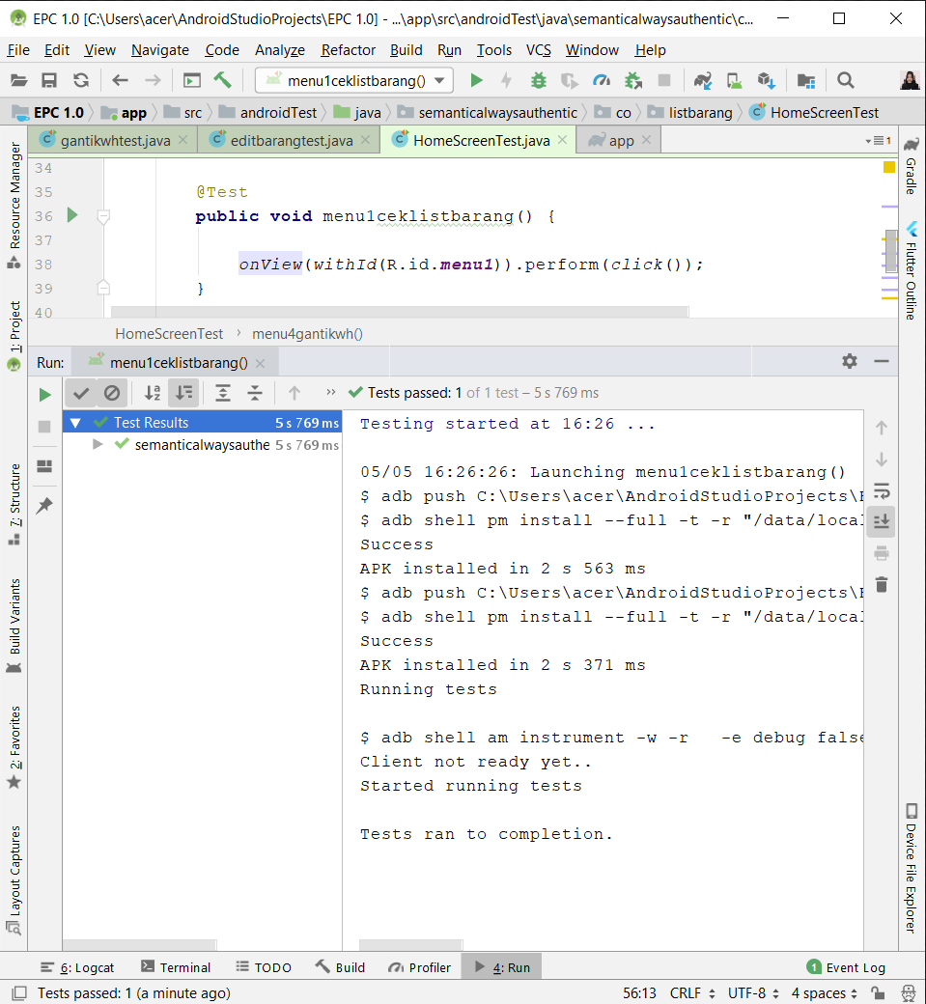

Gambar 4 Code dan Hasil Testing Tombol Menu1 list barang

1. Menu2hargalistrik

Test case : untuk melihat apakah tombol menu2 harga listrik dapat diklik

Code dan Hasil testing :

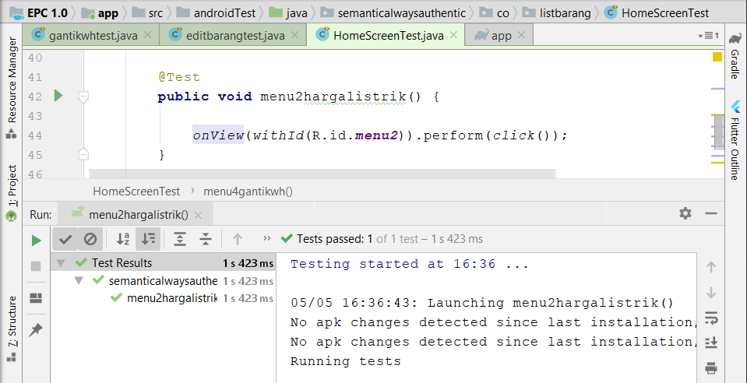

Gambar 5 Code dan Hasil Testing Tombol Menu2 Harga Listrik

1. Menu3cekvoltase

Testcase : Untuk melihat apakah tombol menu3 ceklist barang dapat diklik

Code dan Hasil testing :

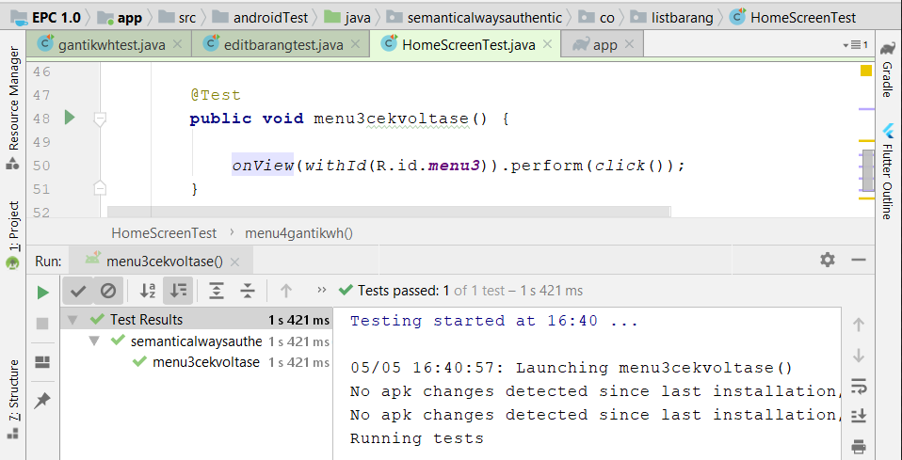

Gambar 6 Code dan Hasil Testing Tombol Menu3 Harga Listrik

1. Menu4gantikwh

Test case : untuk melihat apakah tombol menu4 ceklist barang dapat diklik

Code dan Hasil Testing :

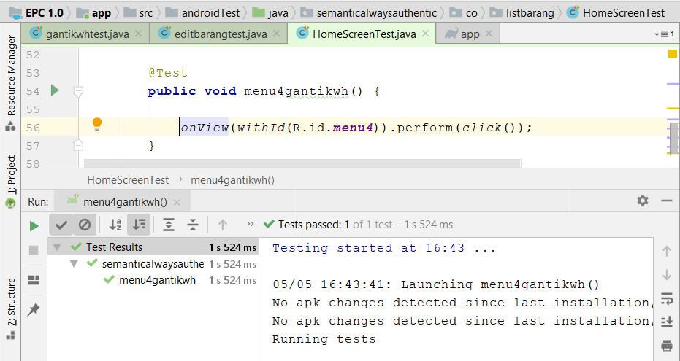

Gambar 7 Code dan Hasil Testing Tombol Menu4 Ganti KwH

1. Editnamabarang

Test case : untuk melihat apakah editnamabarang dapat diisi dan menyimpan masukkan dari keyboard

Code dan Hasil Testing :

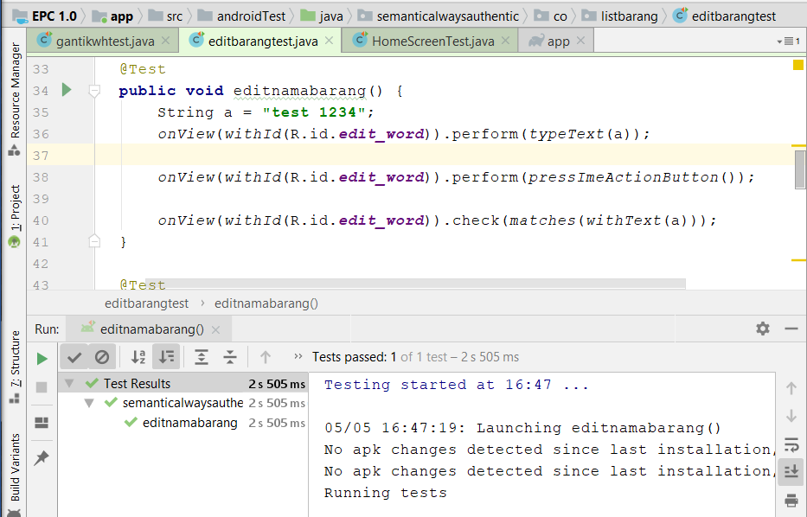

Gambar 8 Code dan Hasil Testing Editnamabarang

1. Editwatt

Test case : untuk mengedit bagian edit watt, apakah dapat diisi dan menyimpan masukkan dari keyboard

Code dan Hasil Testing :

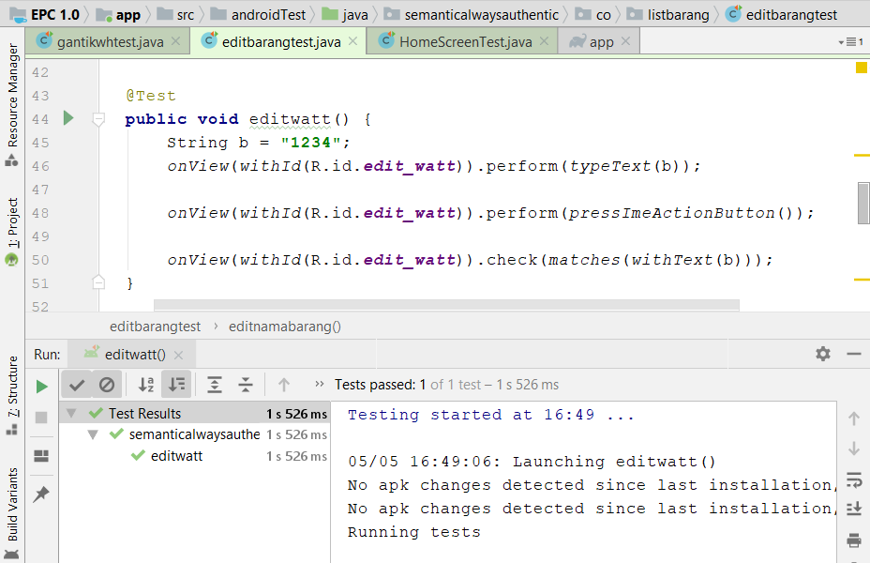

Gambar 9 Code dan Hasil Testing Editwatt

1. Editdurasi

Test case : untuk mengedit bagian durasi apakah dapat diisi dan menyimpan masukkan dari keyboard

Code dan Hasil Testing :

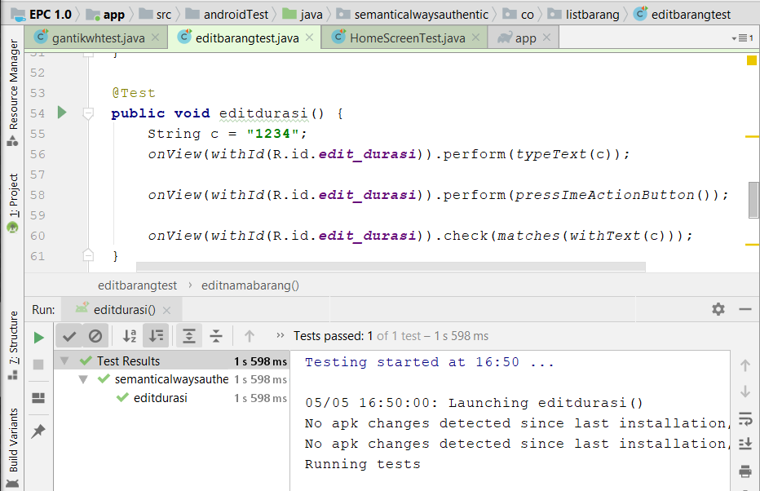

Gambar 10 Code dan Hasil Testing editdurasi

1. Editjumlah

Test case : untuk mengedit bagian jumlah barang dan apakah dapat diisi dan menyimpan masukkan dari keyboard

Code dan Hasil Testing :

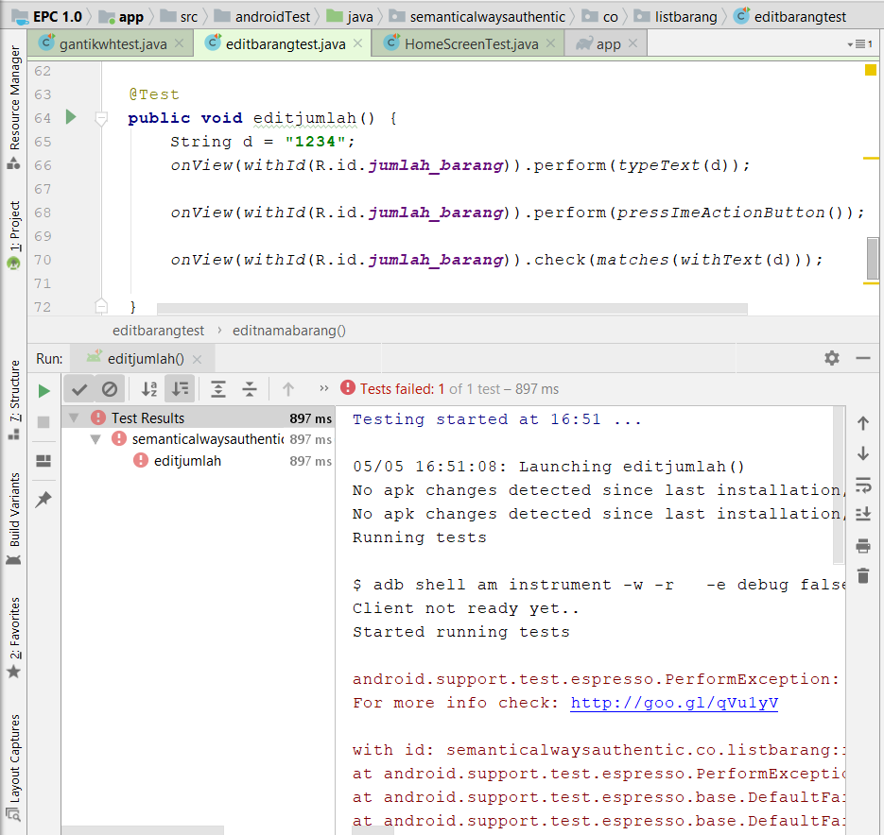

Gambar 11 Code dan Hasil Testing jumlah_barang

1. Pilih kwh

Test case : untuk mengetahui apakah dapat memilih kwh yang ada

Code dan Hasil Testing :

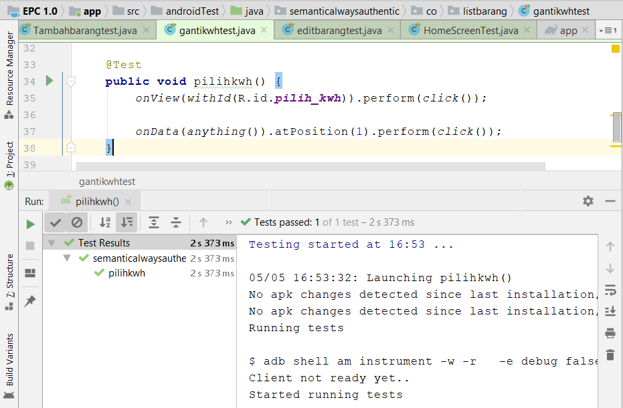

Gambar 12 Code dan Hasil Testing Tombol pilih KwH

* 1. OK

Test case : apakah tombol ok dapat diklik

Code dan Hasil Testing :

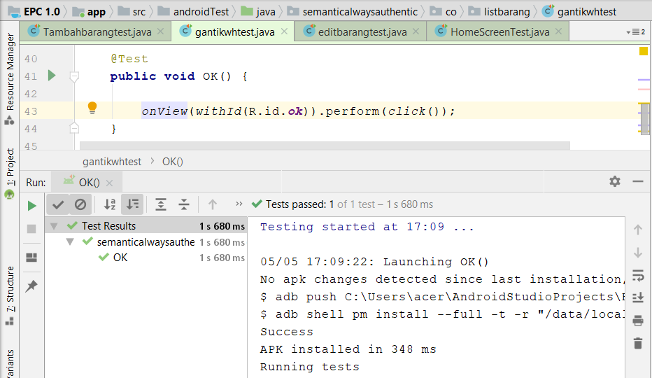

Gambar 13 Code dan Hasil Testing Tombol OK

* 1. Editnamabarang (pada class tambah barang)

Test case : apakah nama barang dapat di edit dan dapat diisi dan menyimpan masukkan dari keyboard

Code dan Hasil Testing :

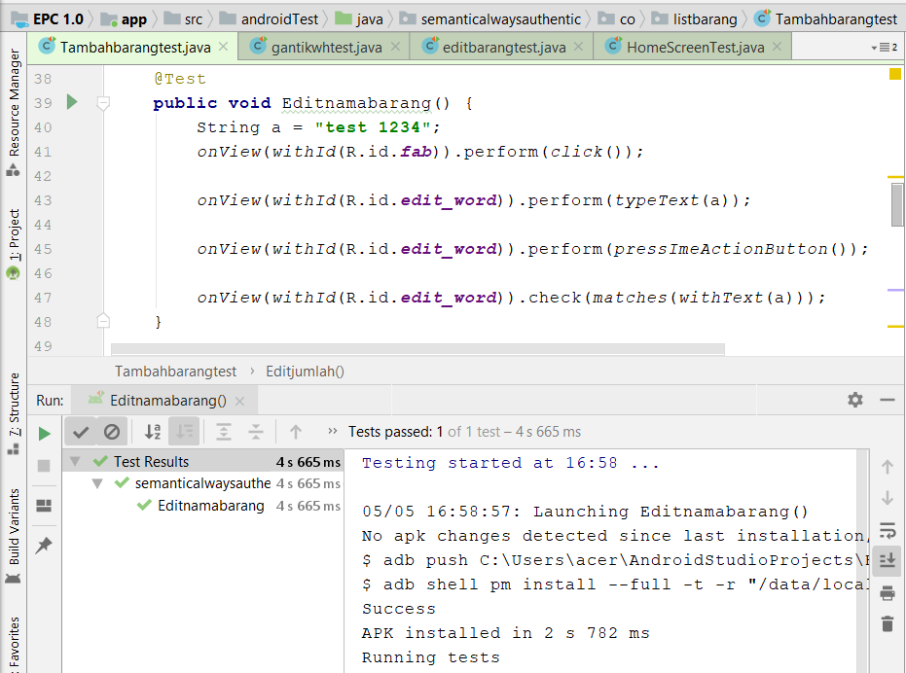

Gambar 14 Code dan Hasil Testing edit nama barang (pada class tambah barang)

* 1. Editwatt (pada class tambah barang)

Test case : apakah dapat mengedit class dan dapat diisi dan menyimpan masukkan dari keyboard

Code dan Hasil Testing :

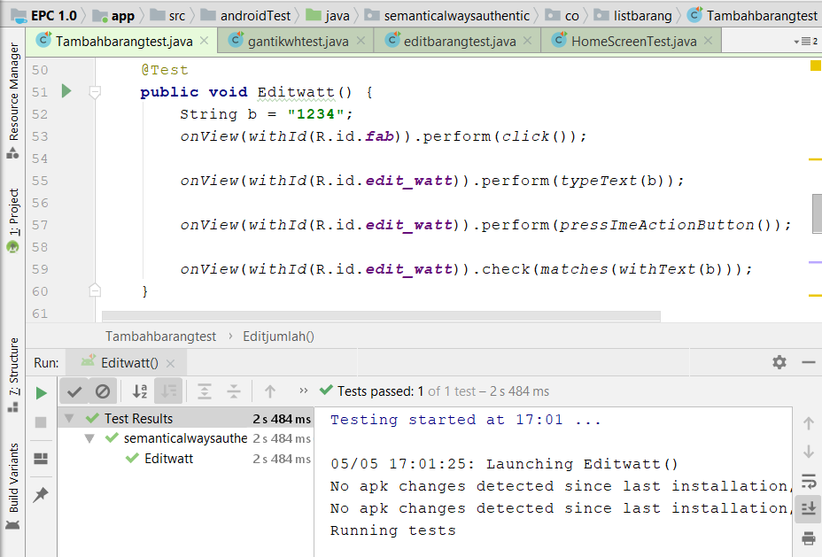

Gambar 15 Code dan Hasil Testing edit watt (pada class tambah barang)

* 1. Editdurasi (pada class tambah barang)

Test case : apakah dapat mengedit durasi pada class tambah barang.

Code dan Hasil Testing :

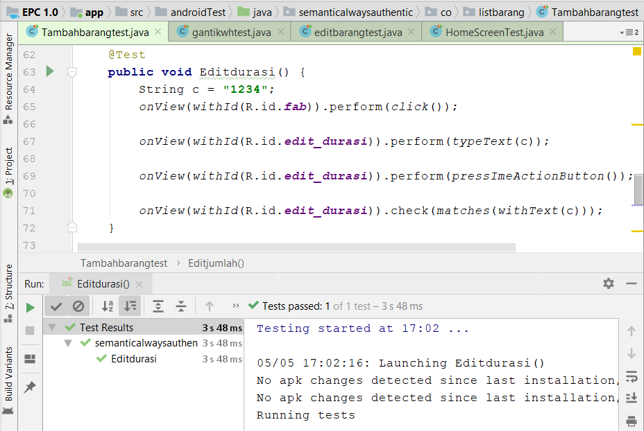

Gambar 16 Code dan Hasil Testing edit durasi (pada class tambah barang)

1.14. Editjumlah (pada class tambah barang)

Test case :dapat mengedit jumlah barang dan dapat diisi dan menyimpan masukkan dari keyboard

Code dan Hasil Testing :

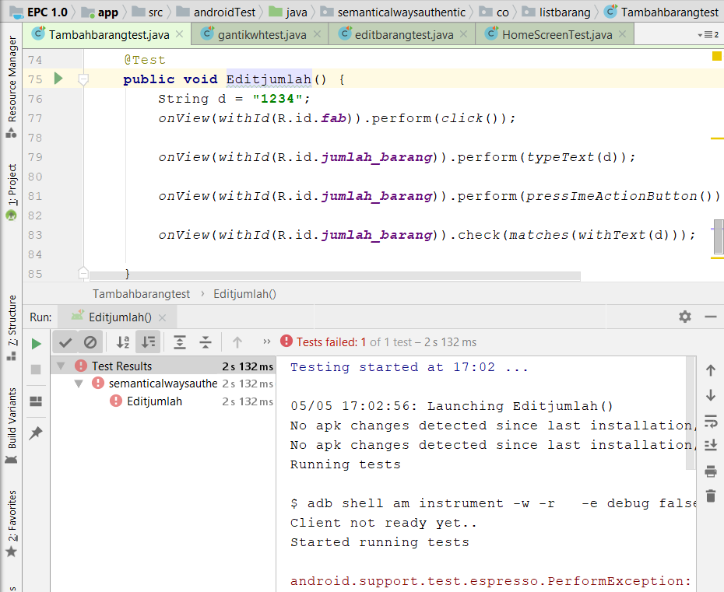

Gambar 17 Code dan Hasil Testing edit jumlah (pada class tambah barang)

1. Integrated Testing
2. HomeScreenTest

Test case : menjalankan unit test 1-4

Hasil Testing :

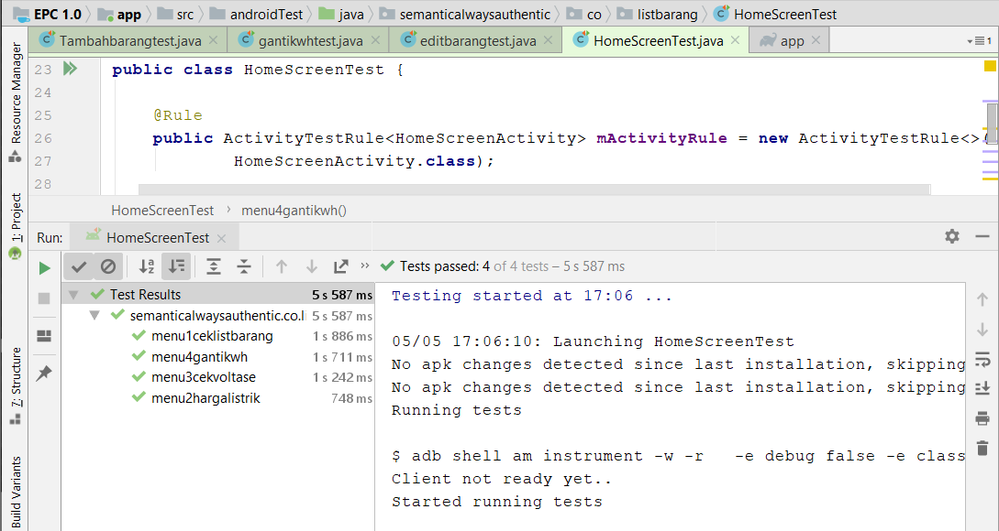

Gambar 18 Hasil Integrated Testing HomeScreen (Unit Test 1-4)

1. Editbarangtest

Test case : menjalankan unit test 5-8

Hasil Testing :

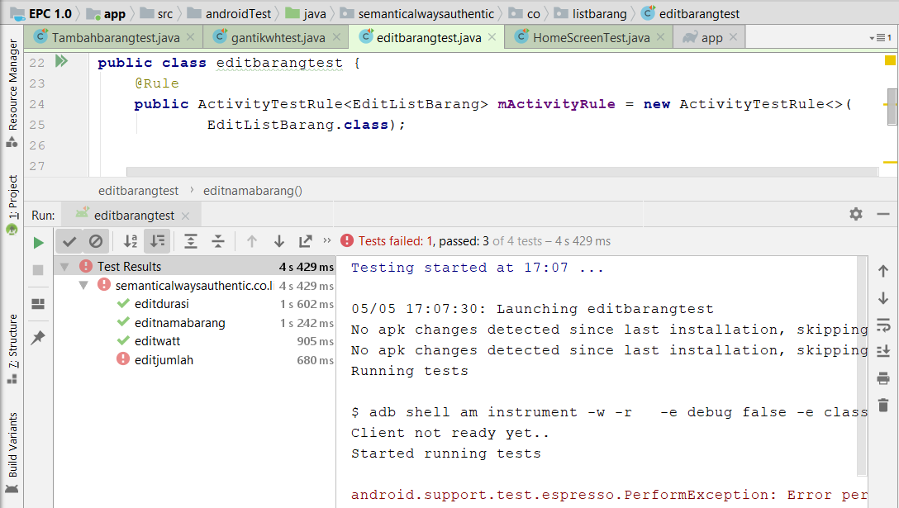

Gambar 19 Hasil Integrated Testing EditBarang (Unit Test 5-8)

1. Gantikwhtest

Test case : menjalankan unit test 9-10

Hasil Testing :

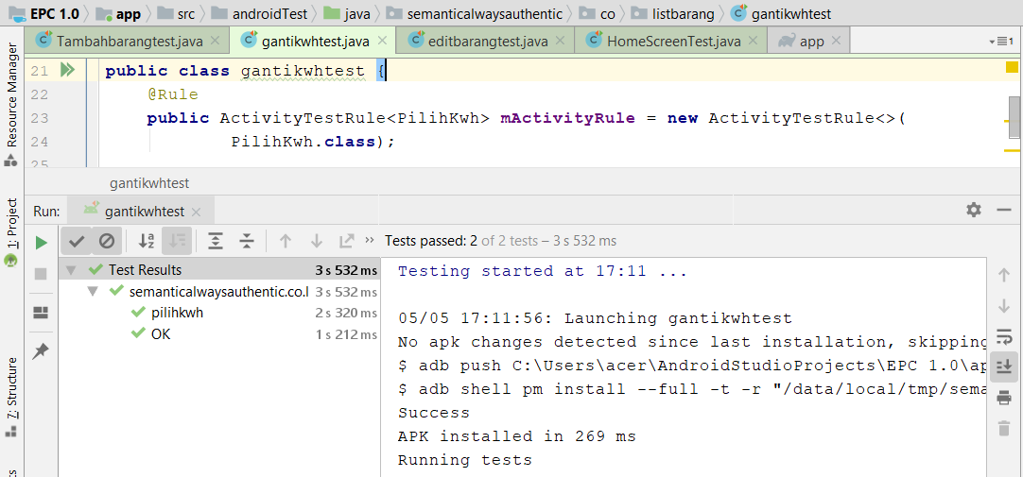

Gambar 20 Hasil Integrated Testing GantiKwH (Unit Test 9-10)

1. Tambahbarangtest

Test case : menjalankan unit test 11-14

Hasil Testing :

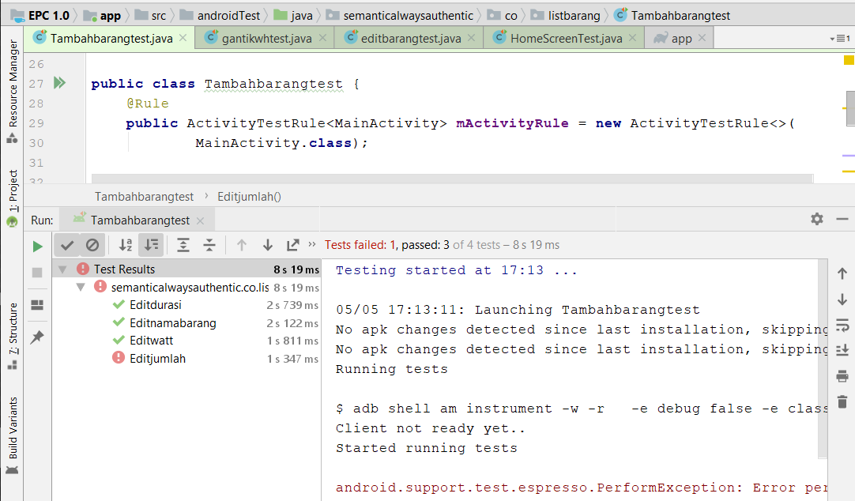

Gambar 21 Hasil Integrated Testing Tambah Barang (Unit Test 11-14)

1. User Testing
   1. Test Case

Catatan :

* = skenario berhasil

x = skenario tidak berhasil

1. **Usecase : Memilih KWH**

**Basic Path :**

User memilih kwh yang ada lalu meng-klik besaran kwh yang dipilih, lalu meng-klik tombol “ok”. Maka user akan masuk kehalaman utama.

**Alternate Path :**

Alternate path 1 :

Pengguna langsung meng-klik tombol “ok”. Maka akan muncul pop-up

untuk memilih kwh dahulu.

**Skenario test case**

|  |  |  |
| --- | --- | --- |
| **ID Skenario** | **Nama Skenario** | **Hasil** |
| SK-11 | Dapat memilih kwh dan masuk ke halaman utama | $$√$$ |
| SK-12 | Saat field besar kwh tidak diubah dan langsung meng-klik “ok”. | $$√$$ |

*Table 5 Skenario test case memilih KwH*

1. **Usecase : Mengubah KWH**

**Basic Path :**

User telah masuk kehalaman utama, lalu meng-klik tombol ubah kwh, mengubah kwh dengan memilih besaran kwh yang ada, lalu meng-klik tombol “ok”. Maka user akan kembali ke halaman utama.

**Alternate Path :**

Alternate path 1 :

User meng-klik tombol ubah kwh, lalu langsung meng-klik tombol “ok” tanpa mengganti kwh. Maka user akan kembali kehalaman utama.

**Skenario test case**

|  |  |  |
| --- | --- | --- |
| **ID Skenario** | **Nama Skenario** | **Hasil** |
| SK-21 | Dapat mengubah Kwh dan menyimpannya. | $$√$$ |
| SK-22 | Langsung meng-klik “ok”, tanpa merubah besaran kwh. | x |

*Table 6 Skenario test case Ubah KwH*

1. **Usecase : Edit list barang**

**Basic Path :**

User membuka halaman list barang, lalu meng-klik bagian bawah barang “edit” untuk mengedit jumlah barang, lalu meng-klik tombol save. Maka hasil editan user akan ditampilkan pada halaman list barang.

**Alternate Path :**

Alternate path 1 :

User meng-klik tombol edit, namun tidak mengisi nama barang (kosong), lalu meng-klik tombol save. Maka akan muncul pemberitahuan jika “Nama Barang tidak boleh kosong”

Alternate path 2 :

User mengklik tombol edit, namun tidak mengisi besar watt (kosong), lalu meng-klik tombol save . Maka akan muncul pemberitahuan jika “Besar watt tidak boleh kosong”

Alternate path 3 :

User mengklik tombol edit, namun tidak mengisi bagian durasinya (kosong), lalu meng-klik tombol save. Maka akan muncul pemberitahuan jika “Durasi tidak boleh kosong”.

**Skenario test case**

|  |  |  |
| --- | --- | --- |
| **ID Skenario** | **Nama Skenario** | **Hasil** |
| SK-41 | User dapat mengedit barang dan menyimpannya. | $$√$$ |
| SK-42 | User mengosongkan nama barang dan muncul peringatan. | $$√$$ |
| SK-43 | User mengosongkan besaran watt barang dan muncul peringatan. | $$√$$ |
| SK-44 | User mengosongkan durasi pemakaiana barang dan muncul peringatan. | $$√$$ |

*Table 7 Skenario test case Edit List Barang*

1. **Usecase : Tambah list barang**

**Basic Path :**

User membuka halaman Tambah barang barang, dengan meng-klik tanda tambah pada halaman list barang untuk menambah barang, Maka user akan masuk ke halaman edit barang, mengisi data yang diperlukan dan meng-klik tombol “save”.

**Alternate Path :**

Alternate path 1 :

User membuka halaman Tambah barang barang, dengan meng-klik tanda tambah pada halaman list barang untuk menambah barang, namun user mengosongkan nama barang, dan mengisi field lainnya, lalu meng-klik tombol save. Maka akan muncul pemberitahuan jika “Nama tidak boleh kosong”

Alternate path 2 :

User membuka halaman Tambah barang barang, dengan meng-klik tanda tambah pada halaman list barang untuk menambah barang, namun user mengosongkan besar watt barang dan mengisi field lainnya, lalu meng-klik tombol save. Maka akan muncul pemberitahuan jika “Besaran watt tidak boleh kosong”

Alternate path 3 :

User membuka halaman Tambah barang barang, dengan meng-klik tanda tambah pada halaman list barang untuk menambah barang, namun user mengosongkan durasi barang dan mengisi field lainnya, lalu meng-klik tombol save. Maka akan muncul pemberitahuan jika “Durasi tidak boleh kosong”

Alternate path 4 :

User membuka halaman Tambah barang barang, dengan meng-klik tanda tambah pada halaman list barang untuk menambah barang, namun user mengosongkan semua field langsung meng-klik tombol save tanpa mengedit rincian barang. Maka akan muncul tulisan :

“Nama tidak boleh kosong”

“Besaran watt tidak boleh kosong”

“Durasi tidak boleh kosong”

**Skenario test case**

|  |  |  |
| --- | --- | --- |
| **ID Skenario** | **Nama Skenario** | **Hasil** |
| SK-51 | User dapat menambah barang dan menyimpannya. | $$√$$ |
| SK-52 | User mengosongkan nama barang dan muncul peringatan. | $$√$$ |
| SK-53 | User mengosongkan besaran watt barang dan muncul peringatan. | $$√$$ |
| SK-54 | User mengosongkan durasi pemakaiana barang dan muncul peringatan. | $$√$$ |
| SK-55 | User mengosongkan semua field dan muncul peringatan | $$√$$ |

*Table 8 Skenario test case Tambah List Barang*

1. **Usecase : Hapus list barang**

**Basic Path :**

User membuka halaman list barang, lalu meng-klik tombol hapus. Lalu akan muncul pop-up untuk yakin apakah akan menghapus file, lalu user mengklik ok. Maka barang tersebut akan terhapus

**Alternate Path :**

Alternate path 1 :

User membuka halaman list barang, lalu meng-klik tombol hapus. Lalu akan muncul pop-up untuk yakin apakah akan menghapus file, lalu meng-klik tombol cancel. Maka perubahan tidak akan terjadi.

**Skenario test case**

|  |  |  |
| --- | --- | --- |
| **ID Skenario** | **Nama Skenario** | **Hasil** |
| SK-61 | User dapat menghapus barang. | $$√$$ |
| SK-62 | User gagal menghapus barang. | x |

*Table 9 Skenario test case Hapus List Barang*

1. **Usecase : Cek voltase**

**Basic Path :**

User meng-klik tombol cek voltase, masuk kehalaman dan meng-klik kotak disamping nama barang apa saja yang akan dihidupkan dalam satu waktu. Maka akan muncul tampilan dibawah halaman cek voltase sesuai dengan kondisi daya listrik kurang atau cukup.

**Alternate Path :**

Alternate path 1 :

User meng-klik tombol cek voltase, masuk kehalaman dan tidak meng-klik kotak disamping nama barang apa saja yang akan dihidupkan dalam satu waktu. Maka tampilan tampilan dibawah halaman cek voltase akan menunjukkan listrik cukup karena, daya tidak dipakai.

**Skenario test case**

|  |  |  |
| --- | --- | --- |
| **ID Skenario** | **Nama Skenario** | **Hasil** |
| SK-81 | User dapat memilih barang yang ingin digunakan bersamaan dan mengecek voltasenya. | x |
| SK-82 | User tidak memilih barang dan langsung mengecek voltasenya. | $$√$$ |

*Table 10 Skenario test case Cek Voltase*

* 1. Single Easy Question

**Kuesioner Task 1 :**Bagaimana kesan Anda terhadap tingkat kemudahan atau kesulitan dalam menyelesaikan tugas mendaftar ini:

**Test case 1**

|  |  |  |  |  |  |  |
| --- | --- | --- | --- | --- | --- | --- |
| Sangat Sulit |  |  |  |  |  | Sangat Mudah |
| 1 | 2 | 3 | 4 | 5 | 6 | **7** |

Komentar:Karena tampilannya cukup user friendly

**Test case 2**

|  |  |  |  |  |  |  |
| --- | --- | --- | --- | --- | --- | --- |
| Sangat Sulit |  |  |  |  |  | Sangat Mudah |
| 1 | 2 | 3 | 4 | 5 | 6 | **7** |

Komentar:Karena fitur mudah terlihat

**Test case 3**

|  |  |  |  |  |  |  |
| --- | --- | --- | --- | --- | --- | --- |
| Sangat Sulit |  |  |  |  |  | Sangat Mudah |
| 1 | 2 | 3 | 4 | 5 | 6 | 7 |

Komentar:cukup mudah

**Test case 4**

|  |  |  |  |  |  |  |
| --- | --- | --- | --- | --- | --- | --- |
| Sangat Sulit |  |  |  |  |  | Sangat Mudah |
| 1 | 2 | 3 | 4 | 5 | 6 | **7** |

Komentar:mudah tapi seharusnya button update diganti jadi button tambah, karena sedang menambah barang

**Test case 5**

|  |  |  |  |  |  |  |
| --- | --- | --- | --- | --- | --- | --- |
| Sangat Sulit |  |  |  |  |  | Sangat Mudah |
| 1 | 2 | 3 | 4 | 5 | **6** | **7** |

Komentar:mudah dikerjakan

**Test case 6**

|  |  |  |  |  |  |  |
| --- | --- | --- | --- | --- | --- | --- |
| Sangat Sulit |  |  |  |  |  | Sangat Mudah |
| 1 | 2 | 3 | 4 | 5 | **6** | 7 |

Komentar:mudah

* 1. Net Promote Score

POST-TEST QUESTIONS (I)

|  |  |  |  |  |  |  |  |  |  |
| --- | --- | --- | --- | --- | --- | --- | --- | --- | --- |
| 1  Sangat Tidak Ingin | 2 | 3 | 4 | 5 | 6 | **7** | 8 | 9 | 10  Sangat Ingin |
|  |  |  |  |  |  |  |  |  |  |

1. Apakah Anda akan merekomendasikan Aplikasi Electricity Planning Cost ini ke orang lain?
2. Apa yang Anda sukai dari Aplikasi ini? kemudahannya
3. Apa yang Anda tidak sukai dari Aplikasi ini? Splashscreen terlalu lama
4. Apa masukan Anda untuk Aplikasi ini (sebagai improvement)? Terdapat fitur kalkulator kwh
   1. System Usability Scale

|  |  |  |  |  |  |  |
| --- | --- | --- | --- | --- | --- | --- |
| **No** | **PERNYATAAN** | **SANGAT TIDAK SETUJU**  **(1)** | **TIDAK SETUJU**  **(2)** | **NETRAL**  **(3)** | **SETUJU**  **(4)** | **SANGAT SETUJU**  **(5)** |
| **1** | I think that I would like to use this system frequently   (Saya rasa saya akan sering menggunakan aplikasi ini) |  |  | $$√$$ |  |  |
| **2** | I found the system unnecessarily complex   (Saya rasa aplikasi ini terlalu rumit, padahal bisa lebih disederhanakan) |  | $$√$$ |  |  |  |
| **3** | I thought the system was easy to use   (Saya rasa aplikasi mudah untuk digunakan) |  |  |  |  | $$√$$ |
| **4** | I think that I would need the support of a technical person to be able to use this system   (Saya rasa saya membutuhkan bantuan dari orang teknis untuk dapat menggunakan aplikasi ini) | $$√$$ |  |  |  |  |
| **5** | I found the various functions in this system were well integrated   (Saya menemukan bahwa terdapat berbagai macam fungsi yang terintegrasi dengan baik dalam aplikasi ini) |  |  |  | $$√$$ |  |
| **6** | I thought there was too much inconsistency in this system   (Saya rasa terdapat banyak hal yang tidak konsisten pada aplikasi ini) | $$√$$ |  |  |  |  |
| **7** | I would imagine that most people would learn to use this system very quickly   (Saya rasa mayoritas pengguna dapat mempelajari penggunaan aplikasi ini dengan cepat) |  |  |  |  | $$√$$ |
| **8** | I found the system very cumbersome to use   (Saya menemukan bahwa aplikasi ini sangat tidak praktis) | $$√$$ |  |  |  |  |
| **9** | I felt very confident using the system   (Saya sangat percaya diri dalam menggunakan aplikasi ini) |  |  |  | $$√$$ |  |
| **10** | I needed to learn a lot of things before I could get going with this system   (Saya harus belajar banyak hal terlebih dahulu sebelum saya menggunakan aplikasi ini) | $$√$$ |  |  |  |  |

*Table 11 System Usabilty Scale*

**\*hasil testing tertulis terlampir**

**BAGIAN VI**

# **MANAJEMEN SUMBER DAYA MANUSIA**

1. Identifikasi stakeholder

Stakeholders

Internal :

Tim developer :

1. Annisa Gita Asmara

2. Alfin Cahyo Wibisono

3. Dicky Hermawan

4. Osa Farida Sari

5. Syahid Prabowo

Eksternal :

Bapak Sayed Ahmad Fauzan, S.T, M.Si. sebagai client

Bapak Arief Ichwani, S.Kom., M.Cs. sebagai dosen pembimbing

1. Struktur Organisasi Proyek



Gambar 22 Struktur organisasi

1. Deskripsi tugas

| **Name & Organization** | **Project Role** | **Project Responsibilities** |
| --- | --- | --- |
| < Bapak Arief Ichwani, S.Kom., M.Cs.>  <Dosen Pembimbing mata kuliah PPL> | Petugas Proyek | Perwakilan program yang bertanggung jawab untuk berkoordinasi dengan pejabat akuisisi pada proyek-proyek di mana dukungan kontrak dipertimbangkan. Perwakilan ini bertanggung jawab atas pemantauan teknis dan evaluasi kinerja kontraktor setelah pemberian. |
| <Annisa Gita Asmara>  <Perwakilan tim developer PPL dengan tema konsumsi listrik> | Manajer Proyek | Orang yang melakukan manajemen proyek sehari-hari dan memiliki akuntabilitas khusus untuk mengelola proyek dalam batasan ruang lingkup, kualitas, waktu dan biaya yang disetujui, untuk memberikan persyaratan, hasil, dan kepuasan pelanggan yang ditentukan. |
| <Syahid Prabowo>  <tim developer PPL dengan tema konsumsi listrik> | Full Stack developer | Orang yang bertanggung jawab untuk pengembangan baik fitur maupun tampilan dari aplikasi |
| <Alfin Cahyo Wibisono>  <tim developer PPL dengan tema konsumsi listrik> | Backend developer | Orang yang bertanggung jawab untuk pengembangan fitur aplikasi aplikasi |
| <Annisa Gita Asmara, Osa Farida, Dicky Hermawan>  <tim developer PPL dengan tema konsumsi listrik> | Frontend developer | Orang yang bertanggung jawab untuk pengembangan antarmuka aplikasi |
| <Dicky Hermawan>  <tim developer PPL dengan tema konsumsi listrik> | Database Administrator | Orang yang bertanggung jawab untuk pengembangan database aplikasi |

*Table 12 Deskripsi Tugas*

**BAGIAN VII**

# **PENUTUP**

## **Kesimpulan dan Saran**

### Kesimpulan

Dari Proyek Perangkat Lunak yang kami kerjakan bahwa aplikasi Electricity Planing Cost (EPC), adalah aplikais yang dapat membantu merencanakan pengeluaran biaya penggunaan listrik secara sederhana baik pada rumahana maupun gedung yang besar, dan diharapkan dengan aplikasi ini dapat memmudahkan kita dalam memperkirakan kalkulasi listrik yang kita gunakan dan semoga kedepannya dapat dikembangkan lebih lanjut lagi, agara semakin memudahkan penggunanya.

### Saran

* Pada pengerjaan proyek perangkat lunak, komunikasi antar bagian dalam proyek ini menjadi sangat penting, juga manajemen konflik harus selalu dibenahi dan dijaga.
* Kedepannya harap saat mengembangkan aplikasi ini, dapat melihat dasar pembuatan aplikasi, walaupun ada pengubahan dibeberapa struktur aplikasi kedepannya.
* Untuk kampanye aplikasi ini bisa digunakan dari kita sendiri, dan bisa diikut sertakan dalam lomba-lomba lainnya.

## **Daftar Referensi**

* <https://mediaindonesia.com/read/detail/184349-indonesia-butuh-perangkat-listrik-efisien>. Diakses pada tanggal 17 April 2019 pukul 12.00 WIB.
* <https://ekonomi.bisnis.com/read/20170914/44/690025/ternyata-konsumsi-energi-di-indonesia-boros-belum-efisien> Diakses pada tanggal 17 April 2019 pukul 13.00 WIB.
* <https://www.scrumguides.org/docs/scrumguide/v2017/2017-Scrum-Guide-Indonesian.pdf>. Diakses pada tanggal 26 April 2019 pukul 10.20 WIB.
* <https://id.techinasia.com/mengenal-proses-pengembangan-produk-dengan-scrum>. Diakses pada tanggal 26 April 2019 pukul 10.25 WIB.
* <http://hrszone.blogspot.com/2014/03/pert-chart-gantt-chart.html> Diakse pada 10 Mei 2019

# **LAMPIRAN**

1. Lampiran I Project Charter

**1. Introduction**

1.1 Purpose of Project Charter

Project Charter ini dibuat sebagai bentuk perjanjian atau kesepakatan tertulis yang memuat semua keputusan dan perjanjian penting antara pihak mahasiswa dan client dalam proyek pengadaan dan pengembangan sistem konsumsi listrik. Project Charter ini memuat spesifikasi informasi tentang konsumsi listrik dirumah. Secara umum. Fitur-fitur yang dibutuhkan oleh pengguna, aturan dan ketentuan manajemen proyek selama proses pelaksanaan proyek, jadwal kegiatan yang akan dilakukan, sumber daya, dan orang-orang yang terlibat dalam proyek ini.

**2. Project And Product Overview**

Aplikasi ini merupakan applikasi offline berbasis android yang dapat menghitung jumlah konsumsi listrik rumahan, dengan rincian stackholder sebagai berikut :

Project Manager : Annisa Gita Asmara

Developer : 1. Annisa Gita Asmara

2. Alfin Cahyo Wibisono

3. Dicky Hermawan

4. Osa Farida Sari

5. Syahid Prabowo

Project Owner : Bapak Sayed Ahmad Fauzan, S.T, M.Si.

Scrum Master : Bapak Arief Ichwani, S.Kom., M.Cs.

Dengan durasi selama kurang lebih 10 minggu dan perkiraan anggaran 0 rupiah.

**3. Justification**

3.1 Business Need

Proyek ini dilaksanakan karena adanya kebutuhan untuk mengatur dan mengawasi penggunakan alat-alat listrik dirumah sekaligus mengestimasi harga listrik perbulan. Belum adanya sistem yang bisa mengestimasi harga listrik perbulan membuat orang-orang menjadi ragu menggunakan banyak peralatan elektronik di rumahnya dikarenakan takut akan harga listrik yang mahal perbulannya. Diharapkan dengan proyek ini, dapat membantu orang-orang mengestimasi harga listrik perbulannya.

3.2 Business Impact

* Pengguna dapat mengestimasi harga listrik perbulannya
* Pengguna dapat mengawasi penggunaan listrik dirumahnya
* Pengguna dapat melihat alat elektronik apa saja yang menggunakan listrik dirumahnya
* Pengguna bisa mengawasi lebih dari satu rumah

3.3 Objectives

Proyek konsumsi listrik dibuat agar dapat mempermudah dalam memperkirakan harga listrik perbulan dan dapat melihat barang elektronik apa saja yang digunakan dirumah. Oleh sebab itu, dibutuhkan kriteria sukses untuk merealisasikan proyek ini. Adapaun kriteria sukses proyek ini adalah sebagai berikut :

* Dapat menambahkan rumah yang ingin diperiksa konsumsi listriknya, sesuai besar maksimal voltase yang bisa ditampung dirumah tersebut
* Terdapat barang-barang rumah yang sudah tersimpan didatabase, lengkap dengan biaya listriknya dan keterangan voltasenya
* Pengguna dapat merubah dan menambahkan barang-barang yang belum tersimpan didatabase berikut juga dengan biaya listrik dan besar voltase barang tersebut.
* Pengguna bisa menentukan berapa lama masing-masing barang tersebut dipakai perharinya.
* Pengguna dapat mengestimasi besaran harga listrik yang akan dibayarnya perbulan.
* Pengguna bisa merubah harga listrik, jika harga listrik sudah tidak sesuai dengan harga listrik sekarang.
* Aplikasi bisa memberikan peringatan jika barang-barang yang dipakai melebihi kapasitas voltase listrik di rumah pengguna.

3.4 High-Level Requirements

Tabel berikut menyajikan persyaratan yang harus dipenuhi oleh produk, layanan, atau hasil proyek agar tujuan proyek dapat dipenuhi.

| Req. # | I Requirement Description |
| --- | --- |
| 1 | Aplikasi dapat berjalan pada sistem operasi berbasis android |
| 2 | Aplikasi tidak tersambung ke internet |
| 3 | Aplikasi dapat menghitung total penggunaan listrik |
| 4 | Applikasi dapat menghitung setimasi biaya penggunaan listrik (konsumsi listrik secara standar) |
| 5 | Apllikasi dapat memberikan aksi saat pengguna menggunakan barang elektronik yang tidak sesuai dengan volt amper yang dimilikinya (aksi nya diimplementasikan dengan tulisan peringatan di bawah aplikasi) |

3.5 Boundaries/Constraints

* Adanya database yang lengkap mengenai data rumah, alat-alat elektronik, harga listrik elektronik per jam, dan harga listirk.
* Aplikasi berbasis android
* Aplikasi berbasis offline

**4. Duration**

4.1 Timeline

05/03

Software

Development 2

22/04

23/02

05/03

10/05

System Development

Completed

Developed

Prototype

Software

Development 1

Project Plan

Completed

4.2 Executive Milestones

| **Executive Milestones** | **Estimated Completion Timeframe** |
| --- | --- |
| Pembentukan tim proyek | 04/02/2019 |
| Meeting dengan client dan analisa kebutuhan stakeholder | 15/02/2019 |
| Pembuatan Preliminary User Requiements | 16/02/2019 |
| Rapat tim proyek | 20/02/2019 |
| Pembuatan project charter | 21/02/2019 |
| Pembuatan prototype | 01/03/2019 |
| Pembuatan software tahap 1 | 08/03/2019 |
| Pembuatan software tahap 2 | 15/03/2019 |
| Pembuatan software tahap 3 | 29/03/2019 |
| Pembuatan software tahap 4 | 05/04/2019 |
| Testing dan Implementasi tahap 1 | 12/04/2019 |
| Pengembangan software tahap 1 | 19/04/2019 |
| Pengembangan software tahap 2 | 26/04/2019 |
| Testing dan Implementasi tahap 2 | 03/05/2019 |
| Finishing dan Approval | 10/05/2019 |

**5. Project Organization**

5.1 Roles and Responsibilities

Bagian ini menjelaskan peran kunci yang mendukung proyek.

| **Name & Organization** | **Project Role** | **Project Responsibilities** |
| --- | --- | --- |
| < Bapak Arief Ichwani, S.Kom., M.Cs.>  <Dosen Pembimbing mata kuliah PPL> | Petugas Proyek | Perwakilan program yang bertanggung jawab untuk berkoordinasi dengan pejabat akuisisi pada proyek-proyek di mana dukungan kontrak dipertimbangkan. Perwakilan ini bertanggung jawab atas pemantauan teknis dan evaluasi kinerja kontraktor setelah pemberian. |
| <Annisa Gita Asmara>  <Perwakilan tim developer PPL dengan tema konsumsi listrik> | Manajer Proyek | Orang yang melakukan manajemen proyek sehari-hari dan memiliki akuntabilitas khusus untuk mengelola proyek dalam batasan ruang lingkup, kualitas, waktu dan biaya yang disetujui, untuk memberikan persyaratan, hasil, dan kepuasan pelanggan yang ditentukan. |
| <Syahid Prabowo>  <tim developer PPL dengan tema konsumsi listrik> | Full Stack developer | Orang yang bertanggung jawab untuk pengembangan baik fitur maupun tampilan dari aplikasi |
| <Alfin Cahyo Wibisono>  <tim developer PPL dengan tema konsumsi listrik> | Backend developer | Orang yang bertanggung jawab untuk pengembangan fitur aplikasi aplikasi |
| <Annisa Gita Asmara, Osa Farida, Dicky Hermawan>  <tim developer PPL dengan tema konsumsi listrik> | Frontend developer | Orang yang bertanggung jawab untuk pengembangan antarmuka aplikasi |
| <Dicky Hermawan>  <tim developer PPL dengan tema konsumsi listrik> | Database Administrator | Orang yang bertanggung jawab untuk pengembangan database aplikasi |

5.2 Stakeholders (Internal and External)

Internal :

Tim developer :

1. Annisa Gita Asmara

2. Alfin Cahyo Wibisono

3. Dicky Hermawan

4. Osa Farida Sari

5. Syahid Prabowo

Eksternal :

Bapak Sayed Ahmad Fauzan, S.T, M.Si. sebagai client

Bapak Arief Ichwani, S.Kom., M.Cs. sebagai dosen pembimbing

**PROJECT CHARTER APPROVAL**

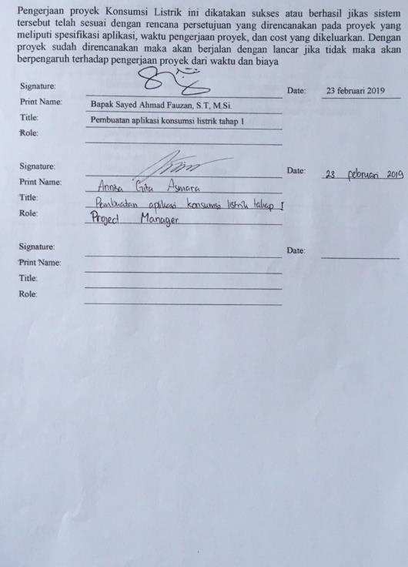

1. Lampiran II User Requirement

BAB I

Pengumpulan Kebutuhan

* + - 1. Tujuan Dokumen

Tujuan dari dibuatnya dokumen ini adalah agar dapat membuat sebuah applikasi yang dapat menghitung konsumsi listrik, meliputi:

* Biaya konsumsi listrik
* Kekuatan listrik

Yang bertujuan pengguna dapat mengetahui seberapa besar biaya den penggunaan listrik yang ia gunakan sehari-hari, dan juga mengetahui apakah kekuatan arus listrik dirumahnya kuat untuk menghidupkan berapa barang elektronik.

* + - 1. Metode Pengumpulan Kebutuhan

Pada proyek kali ini untuk mengumpulkan kebutuhan aplikasi kami menggunakan 2 metode, yaitu :

2.1 Metode 1 : Wawancara

Pada metode wawancara ini kami melakukan beberapa kali sesi wawancara dengan data logbook sebagai berikut:

|  |  |  |  |  |
| --- | --- | --- | --- | --- |
| Tanggal | Anggota Kelompok | Narasumber | Divisi | Durasi |
| 15 februari 2019 | Annisa Gita Asmara  Alfin Cahyo Wibisono  Dicky Hermawan  Osa Farida Sari  Syahid Prabowo | Bapak Sayed Ahmad Fauzan, S.T, M.Si. | Dosen teknik sipil | 45 menit (09.30-10.15) |
|  |  |  |  |  |

*pertanyaan wawancara terlampir.

2.2 Metode 2

Pada metode ini kami memiliki 2 pilihan antara menggunakan metode observasi atau metode pengumpulan data. Pemilihan metode ini tergantung dengan data apa yang akan kami dapati. Adapun logbook nya sebagai berikut:

|  |  |  |  |  |
| --- | --- | --- | --- | --- |
| Tanggal | Anggota Kelompok | Narasumber | Divisi | Durasi |
| - Maret 2019 tolong diisi ya dik, lampirin datanya | Dicky Hermawan | Maintance ITERA |  |  |
| Perencanaan Gedung ITERA |  |  |

*data terlampir.

BAB II

Analisis Kebutuhan

1. *Customer Needs Statements*

|  |  |  |  |
| --- | --- | --- | --- |
| Jenis Kebutuhan | *Prelimenary* | *Customer Statement* | Interpretasi Kebutuhan |
| Penggunaan | Pengguna dapat mengetahui spesifikasi konsumsi listrik, seperti :  Tegangan, daya, dan kuat arus | Pengguna dapat memasukkan besar volt amper yang digunakan dirumahnya | Manampilkan pilihan besaran volt ampere yang ada diindonesia. |
| Pengguna dengan menggunakan aplikasi ini dapat memilih barang elektronik yang ada dirumahnya yang tersedia pada pilihan dalam aplikasi ini. | Manampilkan barang elektronik yang biasanya ada dirumah berdasarkan ketersedian informasi barang elektronik yang ada di aplikasi ini. |
| Pengguna dapat mengedit besaran daya tiap barang elektronik yang telah dipilih tadi. | Dapat membuat besaran daya dari barang elektronik tersebut dapat diubah oleh pengguna |
| Pengguna dapat memasukkan lama penggunaan barang elektronik. | Dapat menerima masukkan lama waktu penggunaan barang dalam sajuan waktu : jam. |
| Pengguna dapat melihat total estimasi biaya penggunaan listrik. | Dapat mengkalkulasi tiap biaya penggunaan barang elektronik dikalikan lama pemakaian, lalu dikalikan harga listrik yang telah disetting didatabase aplikasi, lalu mengkalkulasi total dari biaya penggunaan seuruh barang elektronik yang ingin dihitung pengguna. |
| Kelebihan dari sistem saat ini | Dapat mengetahui tingkat konsumsi listrik meliputi : tegangan, daya, dan kuat arus | Aplikasi ini offline sehingga tidak memerlukan sambungan internet | Database harus ada didalam aplikasi. |
|  |  |
|  |  |
| Kekurangan dari sistem saat ini | Hanya dapat digunakan dalam skala ruangan yang kecil | Aplikasi ini offline | Jika aplikasi online kita membutuhkan server, dan sistem cloud yang biaya tidak murah. |
|  | Hanya bisa dipakai dalam lingkup rumah aja | Database harus disesuaikan oleh lingkup penggunaannya, semakin besar lingkup maka semakin besar dan banyak pula informasi yang disimpan dalam database. |
| Perbaikan yang disarankan | Bisa menampilkan biaya penggunaan listrik | Aplikasi ini dapat memperkirakan apakah volt amper yang dimilikinya dapat kuat menggunakan barang elektronik apa saja dalam satuan waktu | Ada halaman lagi dalam aplikasi ini yang mengkalkulasi barang apa saja yang dapat dipakai dalam waktu bersamaan sesuai dengan besaran volt amper yang dimiliki dirumah pengguna. |

2. Klasifikasi Kebutuhan

Dalam aplikasi ini kami memiliki 2 kelompok kebutuhan, yaitu user dan admin. Adapun kebutuhan untuk user adalah : dapat menginputkan besaran volt ampere yang digunakan di rumahnya, dapat melihat daftar barang elektronik yang ada di rumah, dapat mengubah besaran daya tiap elektronik sesuai dengan yang dimilikinya, dapat memasukkan lama penggunaan barang elektronik, dapat mengetahui spesifikasi konsumsi listrik, dapat mengetahui estimasi biaya yang dikeluarkan untuk konsumsi listrik, dan dapat mengetahui apakah volt ampere yang digunakan di rumah nya dapat kuat menggunakan barang-barang elektronik yang dipilih.

Sedangkan kebutuhan untuk kelompok adalah dapat mengubah harga listrik pada aplikasi dan dapat menambahkan maupun mengurangi barang pada daftar barang yang ada pada aplikasi ini.

Penilaian Prioritas Kebutuhan

|  |  |  |
| --- | --- | --- |
| Kelompok Kebutuhan | Deskripsi Kebutuhan | Nilai |
| User | Dapat menginputkan besaran volt ampere yang digunakan di rumahnya | 5 |
|  | Dapat melihat daftar barang elektronik yang ada di rumah | 4 |
|  | Dapat mengubah besaran daya tiap elektronik sesuai dengan yang dimilikinya | 4 |
|  | Dapat memasukkan lama penggunaan barang elektronik | 5 |
|  | Dapat mengetahui spesifikasi konsumsi listrik | 3 |
|  | Dapat mengetahui estimasi biaya yang dikeluarkan untuk konsumsi listrik | 4 |
|  | Dapat mengetahui apakah volt ampere yang digunakan di rumah nya dapat kuat menggunakan barang-barang elektronik yang dipilih | 5 |

Standar penilaian 1 - 5:

1. Fitur ini tidak diinginkan

2. Fitur tidak penting

3. Fitur akan menyenangkan untuk dimiliki, tetapi tidak perlu

4. Fitur ini sangat diinginkan

5. Fitur ini sangat penting

Dari penilaian yang telah dilakukan, berikan kesimpulan berupa gambaran sistem yang dibutuhkan. Dfd level 0, level 1, level 2

DFD Level 0

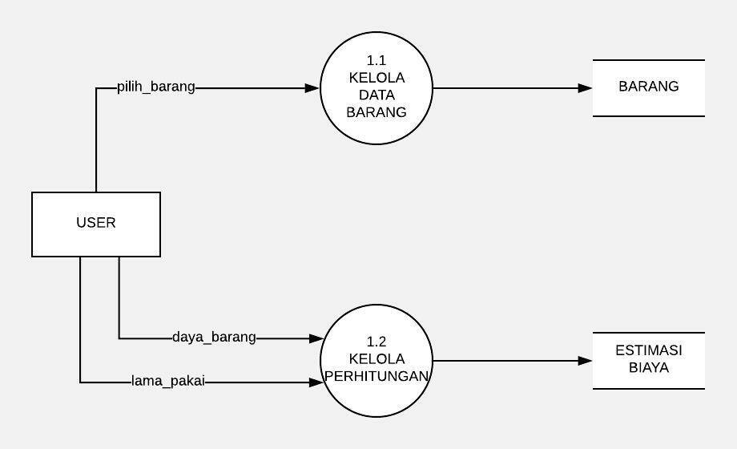

Gambar 1 DFD level 0

DFD Level 1

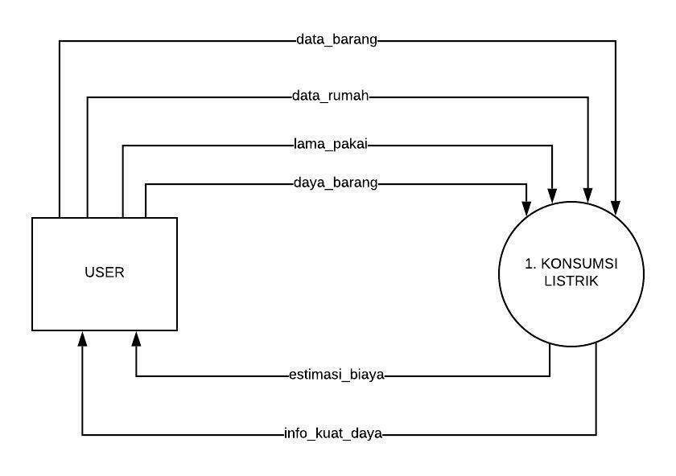

Gambar 2 DFD level 1

DFD Level 2

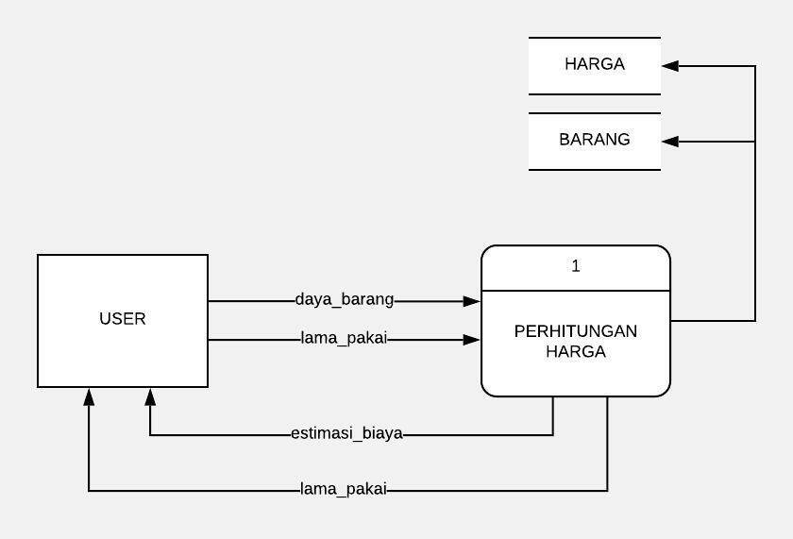

Gambar 3 DFD level 2

4. Deskripsi Umum Sistem

4.1 Konteks Sistem

User mengakses aplikasi lalu pada tampilan awal, user diminta memilih daya listrik yang sesuai dengan yang ia pakai di rumah/kantor. Lalu setelah itu user akan ditampilkan 2 pilihan fitur yaitu : Cek harga daya dari macam-macam barang elektronik, fitur ini berfungsi untuk menghitung perkiraan biaya konsumsi listrik jika user menginput barang-barang yang ingin ia gunakan dan Cek apakah banyak barang yang ia bisa gunakan di rumah/kantornya, fitur ini bekerja dengan cara user menginput barang-barang yang ia gunakan lalu sistem akan menghitung apakah listrik yang ia gunakan stabil atau tidak dengan barang-barang yang ia gunakan.

4.2 System Stakeholder

Stakeholder yang terkait :

Client : Bapak Sayed Dosen Teknik Sipil Itera

Dosen Pengampu : Bapak Arief Ichwani Dosen Teknik Informatika Itera

Tim Proyek Perangkat Lunak

4.3 *System Capabilities*

1. Dapat memperkirakan estimasi biaya konsumsi listrik pada barang elektronik

2. Dapat menyimpan lebih dari 1 informasi rumah/kantor

3. Dapat memperkirakan stabil atau tidaknya listrik pada rumah/kantor

4.4 *System Constraints*

1. Sistem ini akan dibuat secara offline maka kita perlu melakukan update pada database secara manual.

2. Sistem ini hanya menghitung konsumsi listrik secara konstan, jadi tidak terlalu tepat untuk memperkirakan konsumsi listrik barang elektronik dengan cara kerja hanya mengkonsumsi listrik besar hanya saat dihidupkan.

4.5 Asumsi

Sistem yang ingin diciptakan adalah sistem untuk menghitung jumlah konsumsi listrik yang digunakan pada rumah user, dimana user bisa memilih barang yang ia pakai dirumah serta mengatur besaran watt dan lama pemakaian sehingga aplikasi dapat mengitung estimasi biaya listrik yang perlu dibayar. Selain itu ada juga fitur untuk mengecek apakah voltase yang ada dirumah dapat menjalankan berapa barang elektronik yang tersambung ke listrik rumah.

4.6 Ketergantungan

Jika sewaktu-waktu biaya konsumsi listrik terjadi kenaikan harga maka sistem ini memerlukan update pada database secara manual karena sistem ini dibuat offline. Ketergantungannya, jika sistem ini dibuat secara online maka database akan bergantung pada informasi biaya konsumsi listrik pada website atau sejenisnya yang menginformasikan mengenai biaya konsumsi listrik.

LAMPIRAN

Hasil Wawancara

Pertanyaan : pertanyaan sesi 1

1. Apa tujuan perangkat tersebut dibuat?

2. Apa saja data yang akan dikelola?

3. Siapa saja yang akan terlibat dalam sistem ini?

4. Seperti apa ruang lingkup sistem ini?

5. Bagaimana batasan perangkat ini?

6. Apakah ada SOP dalam pembuatan perangkat ini?

Hasil wawancara sesi 1

1. Untuk membantu user mengestimasi total kebutuhan daya listrik yang ada dirumah

2. Daya listrik dirumah mengguna, daya barang elektronik yang dimiliki pengguna, dan lama penggunaan masing-masing barang elektronik, yang dimana semua data diinputkan oleh pengguna.

3. Hanya pengguna saja karena kita bersifat offline

4. Aplikasi ini berbasis android

5. Batasan-batasannya adalah :

* Aplikasi ini berjalan di sistem operasi berbasis android.
* Aplikasi merupakan aplikasi offline.
* Lingkup penggunaan listrik hanya untuk penggunaan rumahan.
* Aplikasi ini dapat menerima masukan berupa seberapa besar volt amper yang digunakan dirumahnya.
* Aplikasi memiliki pilihan barang elektronik yang ada biasanya ada dirumah, yang dapat dipilih oleh pengguna dan dimana daya dari barang tersebut dapat diedit sesuai dengan daya barang elektronik yang pengguna miliki.
* Aplikasi ini dapat menerima masukan lama pemakaian barang dalam satuan waktu : jam.
* Aplikasi dapat menghitung estimasi biaya yang dikeluarkan untuk penggunaan barang elektronik yang digunakan oleh pengguna.

Hasil wawancara Teknisi Listrik Itera Bapak Tri

Pertanyaan :

1. Apakah ada data daftar barang elektronik yang ada di itera ?

2. Siapa penanggung jawab pembayaran listrik bulanan itera ?

3. Berapa sajakah daya listrik yang digunakan di gedung-gedung itera ?

Hasil wawancara :

1. Daftar seluruh barang elektronik di gedung itera ada di Teknik Sipil bagian pembangunan

2. Bagian Kerumah Tanggaan Itera bertempat di ged A

3. Wisma Dosen & Ged B : 66 Kva

Ged A, C, D, E : 690 Kva

GKU & Labtek : 690 Kva

Asrama TB1 : 105 Kva

Asrama TB2 : 105 Kva

Asrama TB3 : 125 Kva

Asrama TB4 : 105 Kva

1. Lampiran III WBS dan Gantt Chart

1. Pendekatan Proses Sistem Informasi

Pada pengembangan aplikasi kali ini kami memilih proses sistem Scrum.

1.1 Tahapan Proses

Proses sistem informasi yang kami pilih adalah sistem scrum. Adapun tahap-tahap pada sistem scrum adalah sebagai berikut .

1. Product Backlog

Product backlog merupakan tahap pertama yang harus dilakukan. Semua anggota tim terlibat dalam proses product backlog. Tahap ini bertujuan menentukan prioritas dalam mengerjakan sprint. Sprint sendiri dapat diilustrasikan sebagai kotak waktu, dengan durasi satu hingga empat pekan. Dalam jangka waktu ini, para anggota tim fokus mencapai target tertentu. Dalam project kali ini kami melakukan sprint sebanyak 9 kali sprint dimana tiap satu sprint kami batasi selama 1-2 minggu.

1. Sprint Planning Meeting

Tahap sprint planning menjadi yang terpenting sebelum menjalankan suatu sprint. Dalam tahap ini, semua anggota tim berkumpul untuk mengidentifikasi tugas masing-masing serta membicarakan segala sesuatu yang diperlukan dalam pembuatan project.

1. Daily Scrum

Tahapan ini bisa dikatakan sebagai evaluasi, dimana setiap anggota tim menyampaikan update pekerjaan harian masing-masing. Selain itu pada tahap ini anggota yang mungkin menemukan kendala dapat mendiskusikannya dengan anggota satu tim agar dapat menyelasaikan kendala tersebut. Proses daily scrum ini dijalankan setiap hari, selama sprint berlangsung.

1. Sprint Review Meeting

Dalam tahapan ini, setiap anggota tim mendemonstrasikan target yang sudah diselesaikan dalam periode satu sprint. Tahap sprint review ini dilakukan setiap satu sprint selesai.

1. Sprint Retrospective

Setiap satu sprint berakhir, maka akan dilakukan tahap sprint restrospective. Dimana, semua anggota tim dapat menyampaikan pendapat dan evaluasi mengenai kinerja selama menerapkan Scrum. Namun, hal-hal teknis dari proyek yang digarap, tidak ikut dibahas di sini.

1.2 Komponen Sistem Informasi

1. Komponen Sistem Informasi Secara Fungsional

Komponen sistem informasi adalah seluruh komponen yang berhubungan dengan teknik pengumpulan data, pengolahan, penyajian, dan penyimpanan informasi yang dibutuhkan untuk mengetahui konsumsi listrik.

* Sistem Database

Sistem database berfungsi untuk sebagai tempat penyimpanan data dan informasi oleh user, dimana database mempunyai kecenderungan berkembang sejalan dengan masukan dari user, sehingga interaksi akan bertambah besar yang menyebabkan informasi yang dibutuhkan juga akan semakin bertambah. Untuk mengelola basis data diperlukan perangkat lunak yang disebut DBMS. DBMS adalah perangkat lunak sistem yang memungkinkan para pemakai membuat, memelihara, mengontrol, dan mengakses basis data dengan cara yang praktis dan efisien.

* Manajemen data

Manajemen data adalah bagian dari manajemen sumber daya informasi yang mencakup semua kegiatan yang memastikan bahwa data :

1. Data Akurat

2. Up to Date

3. Tersedia bagi user

Berfungsi sebagai media penghubung antara komponen-komponen sistem informasi dengan database dan antara masing-masing komponen sistem informasi.

2. Komponen Sistem Informasi Secara Fisik

Komponen sistem informasi secara fisik adalah keseluruhan perangkat dan peralatan fisik yang digunakan untuk menjalankan sistem informasi. Komponen tersebut meliputi :

* Perangkat Keras

Perangkat keras adalah salah satu komponen dari sebuah komputer yang sifat alatnya dapat dilihat dan diraba oleh manusia secara langsung atau yang berbentuk nyata, yang mendukung proses komputerisasi. Perangkat keras memiliki komponen yaitu :

1. Input

2. Pemrosesan CPU

3. Penyimpanan

4. Output

* Prosedur Pengoperasian

Prosedur merupakan komponen fisik karena prosedur disediakan dalam bentuk fisik seperti instruksi, terdiri dari 3 jenis prosedur :

1. Instruksi untuk pemakai, cara yang diperlukan bagi pemakai untuk mendapatkan informasi yang akan digunakan.
2. Instruksi penyiapan data sebagai input.
3. Instruksi operasional penggunaan aplikasi.

* Personil

Personil dapat terdiri dari beberapa bagian:

1. Sistem Analis

Bekerja sama dengan pengguna mengembangkan sistem baru dan memperbaiki sistem yang ada pada saat ini. Analisis sistem adalah pakar dalam mengidentifikasi masalah dan menyiapkan dokumentasi tertulis mengenai cara komputer membantu pemecahan masalah.

1. Pemrogram (*programmer)*

Menggunakan dokumentasi yang disiapkan oleh analis sistem untuk membuat kode instruksi-instruksi yang menyebabkan komputer mengubah data menjadi informasi yang diperlukan pengguna.

1. Data Entry

Bertugas memasukkan data kedalam database melalui software aplikasi yang disediakan.

**2.** **Work Breakdown Structure**

2.1 Dekomposisi Utama WBS

Pendekatan dekomposisi utama (level tertinggi) dari WBS yang akan disusun kami memilih pendekatan Project Phase. Karena disesuaikan dengan project charter yang telat disetujui dan menyesuaikan aplikasi yang akan dibuat.

2.2 Work Breakdown Structure

Work Breakdown Structure By Project Phase



Gambar 1.0 WBS by Project phase

Work Breakdown Structure By Project Phase Decomposition

Pembentukan Tim

Pemilihan Project Manager

1 Konsep

1.1 Pembuatan dokumen Preliminary

1.2 Analisis Kebutuhan User

1.3 Perbaikan dokumen preliminary

1.4 Project Charter

1.4.1 Pembuatan Project charter

1.4.2 Approvel Project charter

.5 Pembagian tugas tim

1.6 Pembuatan WBS

2. Desain

2.1 Pembuatan Desain Prototype

2.2 Approval Prototype, Gantt chart & WBS

3. Pembuatan aplikasi

3.1 Sprint 1

3.1.1 Pendesainan Tampilan Aplikasi

3.1.1.1 Mendesain tampilan home screen/ menu utama

3.1.1.2 Mendesain tampilan menu cek voltase

3.1.1.3 Mendesain tampilan menu harga barang

3.1.1.4 Medesain tampilan menu list barang

3.1.1.5 Mendesain tampilan halaman edit

3.1.2 Pencarian data untuk database aplikasi

3.1.3 Membuat fitur List Barang

3.1.3.1 Mendesain tampilan home screen/ menu utama dan splash screen

3.1.3.2 Mendesain tampilan menu cek voltase

3.1.3.3 Mendesain tampilan menu harga barang

3.1.4 Review sprint Meeting 1

3.2 Sprint 2

3.2.1 Memasukkan data aplikasi ke database

3.2.2 Revisi desain aplikasi

3.2.3 Revisi fitur list barang

3.2.4 Membuat fitur Harga listrik

3.2.4.1 Menambahkan barang-barang

3.2.4.2 Menghitung pengeluaran biaya

3.2.4.3 Dapat menghitung pengeluaran biaya listrik keseluruhan

3.2.4.4 Penyesuain fitur

3.2.5 Review sprint Meeting 2

3.3 Sprint 3

3.3.1 Revisi fitur aplikasi

3.3.2 Testing aplikasi

3.3.3 Review kebutuhan tambahan aplikasi

3.3.4 Review sprint Meeting 3

4. Pengembangan Aplikasi

4.1 Sprint 4

4.4.1 Revisi desain

4.4.2 Revisi database

4.4.3 Revisi fitur

4.4.4 Penambahan fitur (jika diminta)

4.4.5 Testing dan implementasi aplikasi tahap akhir

4.4.6 Perapihan dokumen proyek

4.4.7 Penyelesaian Aplikasi dan roll out

4.4.8 Review sprint Meeting 4

Dokumentasi Proyek 1

Dokumentasi Proyek 2

Controlling 1

Controlling 2

Kamus WBS

|  |  |  |  |  |  |  |
| --- | --- | --- | --- | --- | --- | --- |
| Nomor Task | Nama Singkat Task | Hasil / Luaran / Deliverables | Resource / SDM (Orang) | Resource / Waktu (Jam) | Nomor Task Predesesor (Jika ada) | Penanggung Jawab |
| 1 | Pembentukan Tim | Terbentuknya tim PPL | Gita, alfin, syahid, osa, dicky | 2 jam |  | syahid |
| 2 | Pemilihan Project Manager | Terpilihnya PM ( gita ) | Gita, alfin, syahid, osa, dicky | 2 jam | 1 | syahid |
| 3 | 1. Konsep | Terbuatnya konsep untuk projek ini | Gita, alfin, syahid, osa, dicky | 20 jam | 2FS+3 days | Gita |
| 4 | 1.1 Pembuatan dokumen Preliminary | Terbuatnya dokumen preliminary | Gita, osa | 2 jam | 3SS | Osa |
| 5 | 1.2 Analisis Kebutuhan User | Terbuatnya analisis kebutuhan user dari hasil wawancara client | alfin, syahid, dicky | 2 jam | 3SS | Alfin |
| 6 | 1.3 Perbaikan dokumen preliminary | Terbuatnya dokumen preliminary yang telah diperbaiki sesuai dengan analisis kebutuhan user | Gita, alfin, syahid, osa, dicky | 4 jam | 5FS+5 days | Syahid |
| 7 | 1.4 Project Charter | Terbuatnya dan disetujuinya project charter | Gita, alfin, syahid, osa, dicky | 6 jam | 6SS | Dicky |
| 8 | 1.4.1 Pembuatan Project charter | Terbuatnya project charter | Gita, alfin, syahid, osa, dicky | 4 jam | 7SS | Alfin |
| 9 | 1.4.2 Approval Project charter | Diterimanya project charter oleh client | Gita, alfin, syahid, osa, dicky | 2 jam | 8 | Gita |
| 10 | 1.5 Pembagian tugas tim | Terbagianya tugas tim sesuai dengan porsinya | Gita, alfin, syahid, osa, dicky | 2 jam | 9 | Gita |
| 11 | 1.6 Pembuatan WBS | Terbuatnya WBS | Gita, alfin, syahid, osa, dicky | 4 jam | 10SS | syahid |
| 12 | 2. Desain | Terbentuknya desain kasar dari projek ini | Gita, alfin, syahid, osa, dicky | 6 jam | 11 | Gita |
| 13 | 2.1 Pembuatan Desain Prototype | Terbuatnya prototype | Gita dan osa | 6 jam | 12SS | Osa |
| 14 | 2.2 Approval Prototype, Gantt chart & WBS | Diterimanya WBS dan gantt chart | Gita, alfin, syahid, osa, dicky | 2 jam | 13FS+1 day | Gita |
| 15 | 3. Pembuatan aplikasi | Tebuatnya aplikasi yang diminta oleh client | Gita, alfin, syahid, osa, dicky | 70 jam |  | Gita |
| 16 | 3.1 Sprint 1 | Terselesaikan nya product backlog pada sprint ini | Gita, alfin, syahid, osa, dicky | 43 jam | 14SS | Osa |
| 17 | 3.1.1 Pendesainan Tampilan Aplikasi | Tampilan aplikasi projek ini dangan android studio | Osa, gita, dicky | 15 jam | 16SS | Dicky |
| 18 | 3.1.1.1 Mendesain tampilan home screen/ menu utama dan splash screen | Terbuatnya halaman home screen dan splash screen | Osa | 3 jam | 17SS+1 day | Osa |
| 19 | 3.1.1.2 Mendesain tampilan menu cek voltase | Terbuatnya halaman menu cek voltase | Gita | 3 jam | 17SS+1 day | Gita |
| 20 | 3.1.1.3 Mendesain tampilan menu barang | Terbuatnya halaman menu barang | Osa | 3 jam | 18FS+1 day | Osa |
| 21 | 3.1.1.4 Medesain tampilan menu list barang dan tambah barang | Terbuatnya halaman list barang dan tambah barang | Dicky | 3 jam | 17SS+1 day | Dicky |
| 22 | 3.1.1.5 Mendesain tampilan halaman edit | Terbuatnya halaman edit barang | Gita | 3 jam | 19FS+1 day | Gita |
| 23 | 3.1.2 Pencarian data untuk database aplikasi | Terkumpulnya data untuk mengisi database aplikasi | Dicky | 8 jam | 16SS | Dicky |
| 24 | 3.1.3 Membuat fitur List Barang | Terbuatnya fitur list barang | Syahid & Alfin | 16 jam | 16SS | Syahid |
| 25 | 3.1.3.1 Menampilkan isi dari tabel barang | Dapat menampilkan isa tabel barang | Alfin | 4 jam | 24SS+1 day | Alfin |
| 26 | 3.1.3.2 Dapat mengubah beberapa value dari atribut di table barang melalui aplikasi | Dapat mengubah value barang di aplikasi | Syahid | 4 jam | 25FS+2 days | Syahid |
| 27 | 3.1.3.3 menambah/menghapus data dari table barang | Dapat menambah/menghapus data dari table barang | Alfin | 6 jam | 26 | Alfin |
| 28 | 3.2.4 Review sprint Meeting 1 | Produk backlog yang akan dijalankan lagi (baik pengurangan, tambahan, mapun lanjutan) | Gita, alfin, syahid, osa, dicky | 4 jam | 16 | Osa |
| 29 | 3.2 Sprint 2 | Terselesaikan nya product backlog pada sprint ini | Gita, alfin, syahid, osa, dicky | 49 jam | 28FS+5 days | Alfin |
| 30 | 3.2.1 Memasukkan data aplikasi ke database | Database aplikasi telah dimasukkan ke dalam aplikasi | Dicky | 9 jam | 29SS | Dicky |
| 31 | 3.2.2 Revisi desain aplikasi | Perbaikan pada tampilan aplikasi | Gita & Osa | 9 jam | 29SS | Gita |
| 32 | 3.2.3 Revisi fitur list barang | Perbakan pada fitur list barang | Syahid, Alfin | 9 jam | 29SS | Syahid |
| 33 | 3.2.4 Membuat fitur Harga listrik | Terbuatnya fitur ini dalam aplikasi | Syahid & Alfin | 18 jam | 29SS | Alfin |
| 34 | 3.2.4.1 menambahkan barang-barang | Dapat menambahkan barang-barang yang hidup dirumah dengan cara mencentang barang yang akan di hitung daya listriknya | Syahid | 6 jam | 29SS | Syahid |
| 35 | 3.2.4.2 menghitung pengeluaran biaya | Dapat menghitung pengeluaran biaya listrik setiap barang yang dipakai perjamnya dengan satuan hari | Alfin | 4 jam | 34 | Alfin |
| 36 | 3.2.4.3 Dapat menghitung pengeluaran biaya listrik keseluruhan | Dapat menghitung pengeluaran biaya listrik keseluruhan yang dipakai dalam satuan bulan | Syahid | 4 jam | 35 | Syahid |
| 37 | 3.2.4.4 Penyesuain fitur | Penyesuaian fitur | Alfin | 4 jam | 36 | Alfin |
| 38 | 3.2.5 Review sprint Meeting 2 | Penyelesaian produk backlog selanjutnya | Gita, alfin, syahid, osa, dicky | 4 jam | 29 | Alfin |
| 39 | 3.3 Sprint 3 | Terselesaikan nya product backlog pada sprint ini | Gita, alfin, syahid, osa, dicky | 39 jam | 38 | Dicky |
| 40 | 3.3.1 Penggabungan database dan aplikasi | Aplikasi telah dapat tersambung dengan database | Dicky, Syahid, Alfin | 8 jam | 39SS | Dicky |
| 41 | 3.3.2 Revisi fitur aplikasi | Perbaikan pada fitur aplikasi | Alfin & Syahid | 14 jam | 39SS | Alfin |
| 42 | 3.3.3 Testing aplikasi | Aplikasi dapat menjalani test yang di test ke aplikasi ini | Gita, alfin, syahid, osa, dicky | 9 jam | 41 | Syahid |
| 43 | 3.3.4 Review kebutuhan tambahan aplikasi | Penambahan pada pengembangan aplikasi yang dibuat. | Gita, alfin, syahid, osa, dicky | 4 jam | 42 | Syahid |
| 44 | 3.3.5 Review sprint Meeting 3 | Bagaimana pengembangan aplikasi tahap akhir | Gita, alfin, syahid, osa, dicky | 4 jam | 42 | Dicky |
| 45 | 4. Pengembangan Aplikasi | Pengembangan aplikasi tahap akhir | Gita, alfin, syahid, osa, dicky | 58 jam | 44 | Syahid |
| 46 | 4.1 Sprint 4 | Terselesaikan nya product backlog pada sprint ini | Gita, alfin, syahid, osa, dicky | 58 jam | 44 | Syahid |
| 47 | 4.4.1 Revisi desain | Memperbaiki tampilan aplikasi | Osa & Gita | 4 jam | 44SS | Osa |
| 48 | 4.4.2 Revisi database | Memperbaiki database telah dimasukkan ke dalam aplikasi | Dicky | 4 jam | 44SS | Dicky |
| 49 | 4.4.3 Revisi fitur | Memperbaiki aplikasi (jika ada bug) dan penambahan fitur | Alfin &syahid | 12 jam | 44SS | Alfin |
| 50 | 4.4.4 Penambahan fitur (jika diminta) | Penambahan fitu jika diminta | Gita, alfin, syahid, osa, dicky | 8 jam | 49 | Gita |
| 51 | 4.4.5 Testing dan implementasi aplikasi tahap akhir | Aplikasi dapat melewati tahapan testing | Gita, alfin, syahid, osa, dicky | 8 jam | 50 | Dicky |
| 52 | 4.4.6 Perapihan dokumen proyek | Dokumen proyek terkumpul dengan rapih | Alfin, Osa & Dicky | 9 jam | 46SS | Osa |
| 53 | 4.4.7 Penyelesaian Aplikasi dan roll out | Terdapatnya dokumen yang menjelaskan kelanjutan dari aplikasi ini | Syahid & gita | 9 jam | 46SS | Gita |
| 54 | 4.4.8 Review sprint Meeting 4 | Aplikasi diterima oleh client | Gita, alfin, syahid, osa, dicky | 4 jam | 53 | Syahid |
| 55 | Dokumentasi Proyek 1 | Dapat mendokumentasikan kegiatan projek dari sprint ke 1 & 2, juga dokumen pelengkap lainnya. | Gita, alfin, syahid, osa, dicky | 31 jam |  | Gita |
| 56 | Dokumentasi Proyek 2 | Dapat mendokumentasi kegiatan projek dari sprint ke 3 sampai ke 9. | Gita, alfin, syahid, osa, dicky | 35 jam | 55FS+5 days | Osa |
| 57 | Controlling 1 | Dapat mengontrol agar kegiatan dapat dilakukan sesuai jadwal yang telah dibuat | Gita | 31 jam |  | Gita |
| 58 | Controlling 2 | Dapat mengontrol agar kegiatan dapat dilakukan sesuai jadwal yang telah dibuat | Gita | 35 jam | 57FS+5 days | Gita |

**3. Gantt Chart**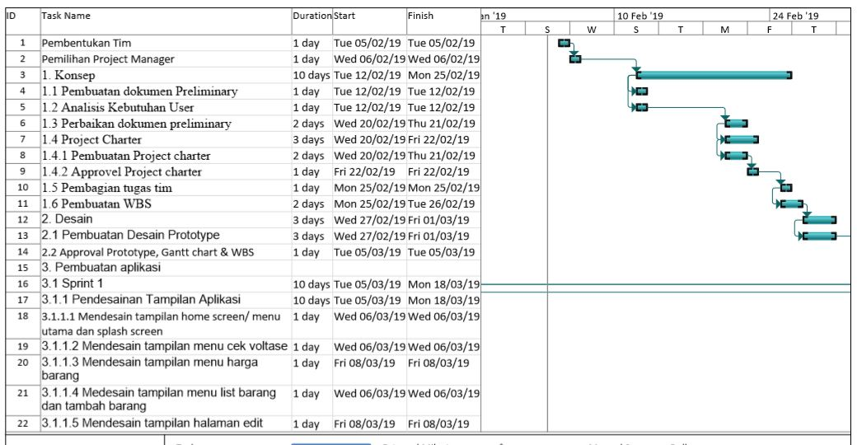

Gambar 4

Gambar 2.0 Gantt chart full gantt chart part 1

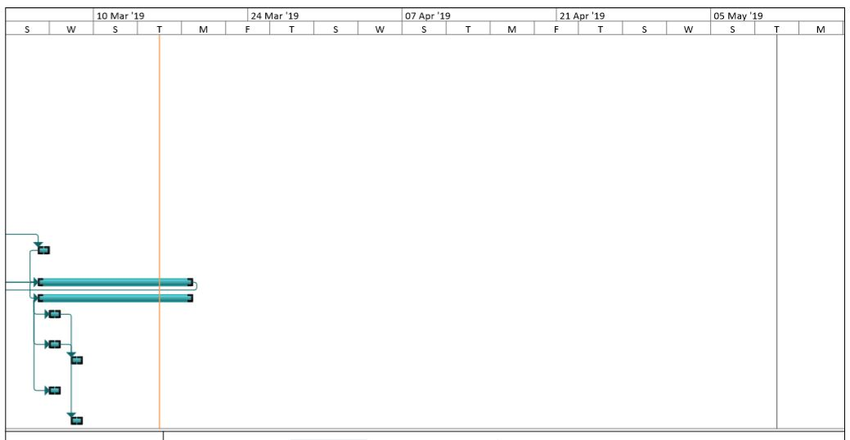

Gambar 5

Gambar 3.0 Gantt chart full gantt chart part 2

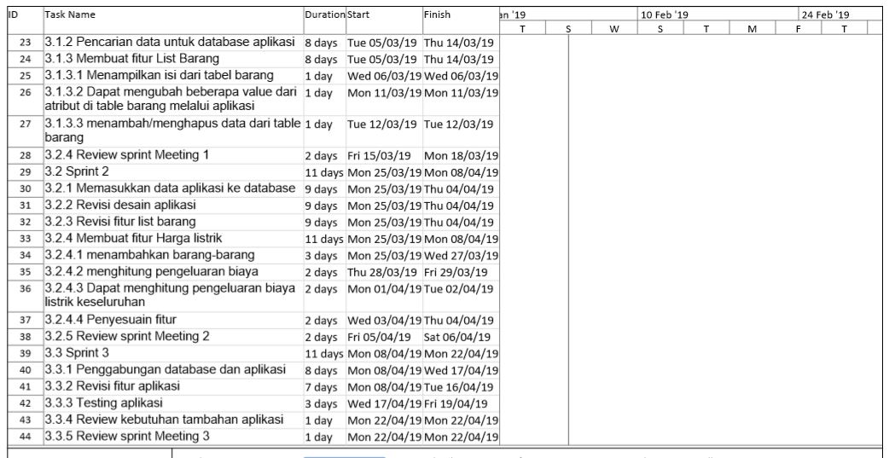

Gambar 6

Gambar 4.0 Gantt chart full gantt chart part 3

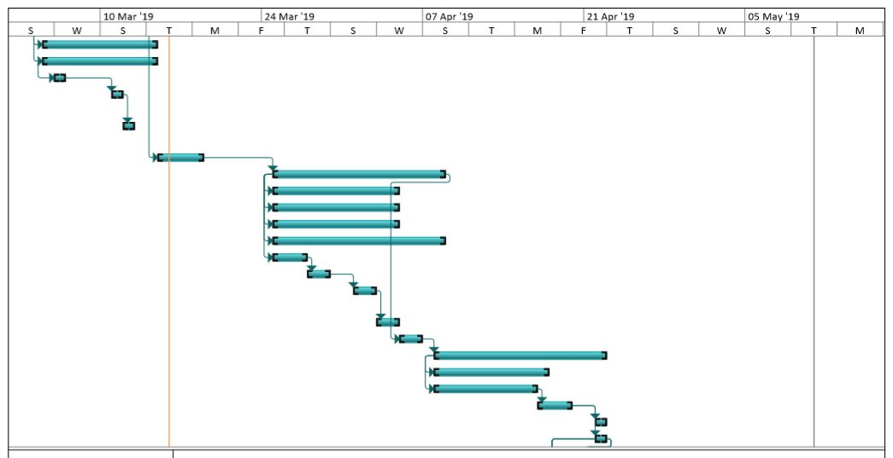

Gambar 7

Gambar 5.0 Gantt chart full gantt chart part 4

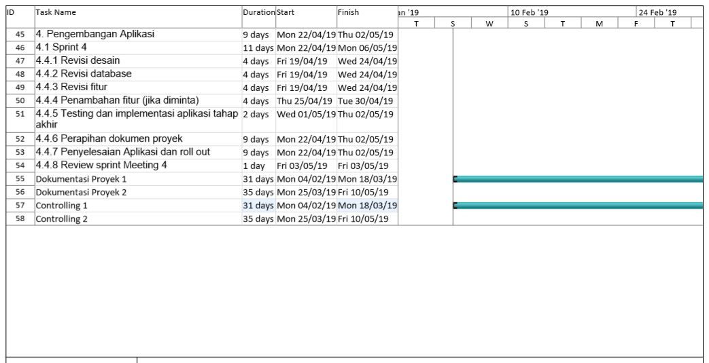

Gambar 8

Gambar 6.0 Gantt chart full gantt chart part 5

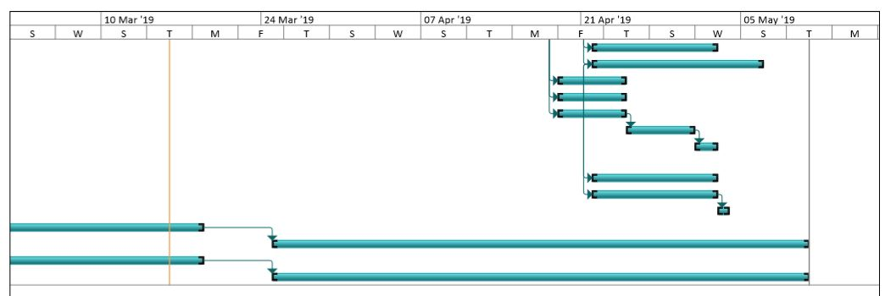

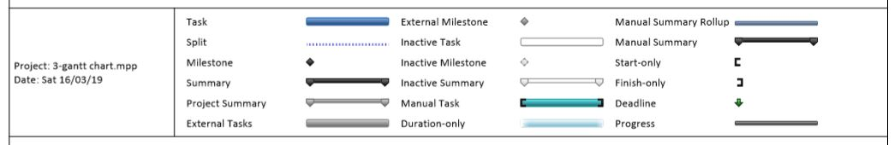

Gambar 9

Gambar 7.0 Gantt chart full gantt chart part 6

APPROVAL

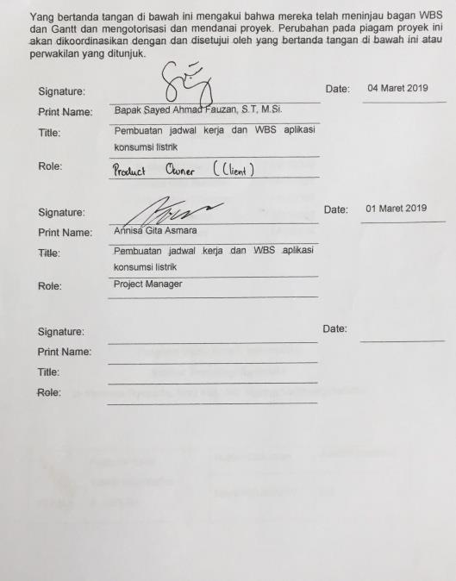

1. Lampiran IV BurnDown & Velocity

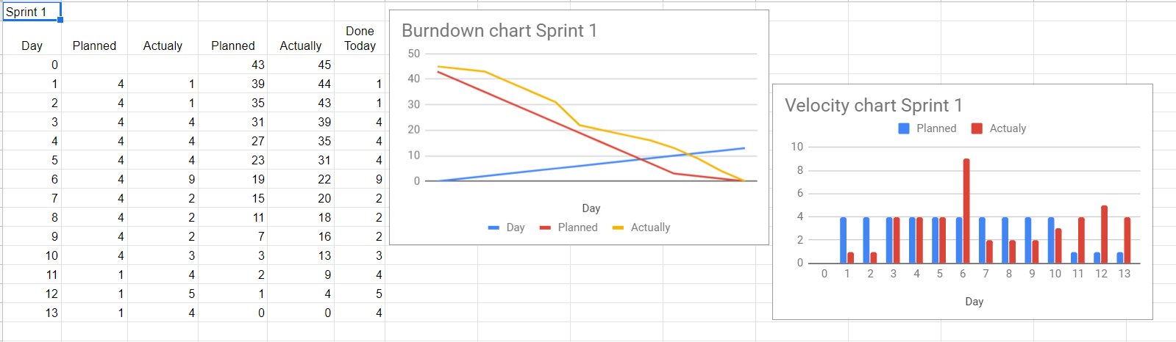

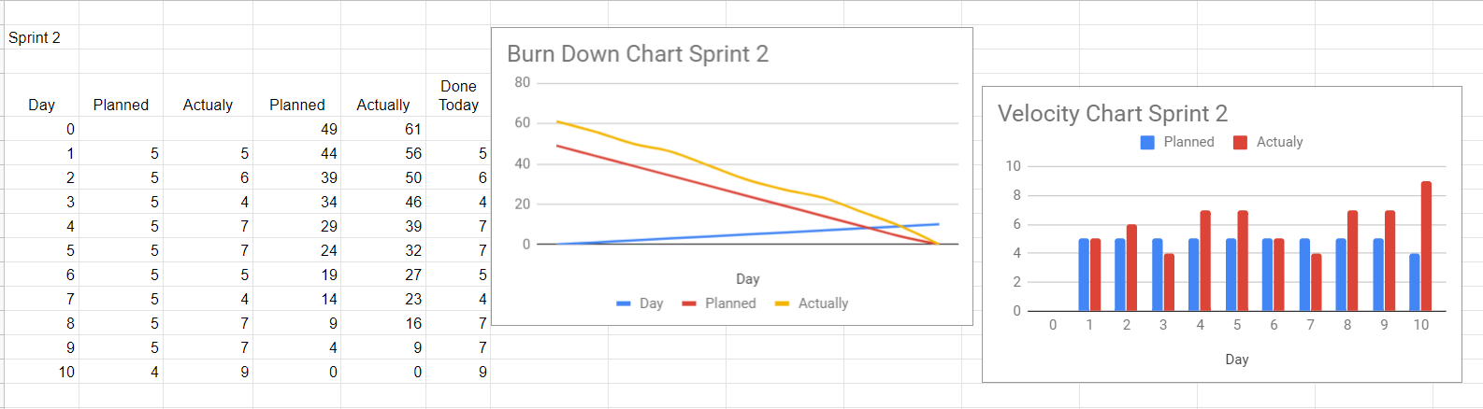

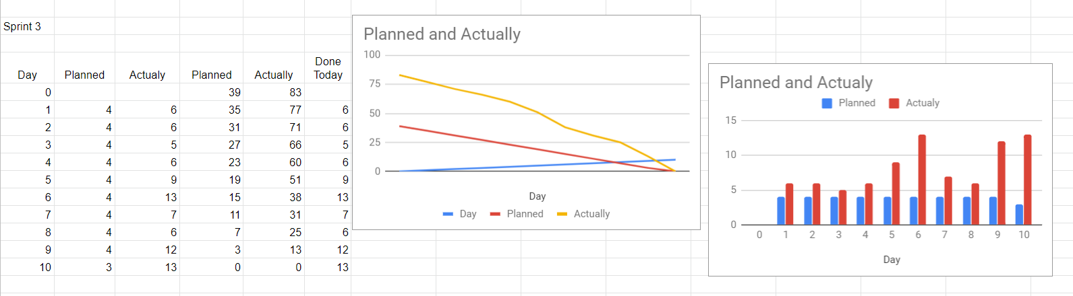

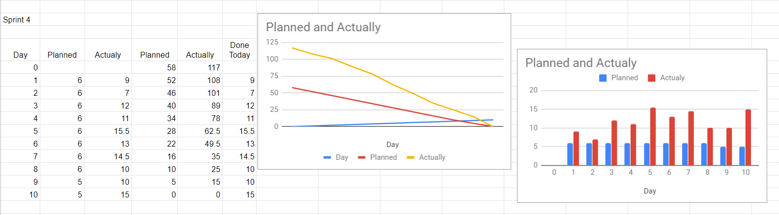

1. Lampiran V Cara Instalasi Perangkat

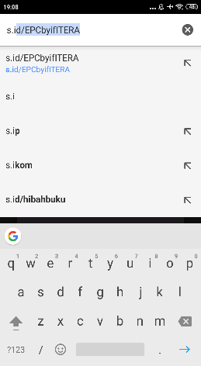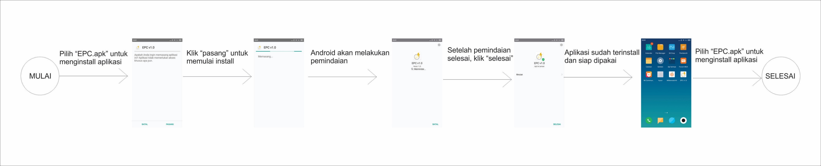

Lalu klik download

“s.id/EPCbyITERA”

Buka link berikut di browser anda

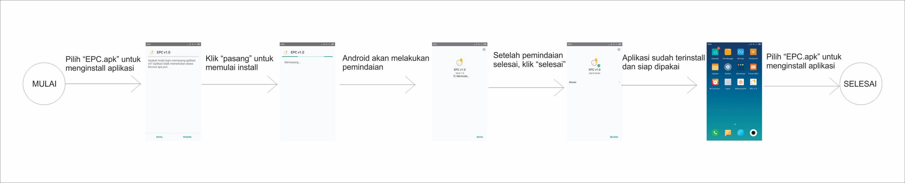

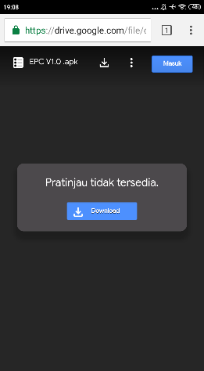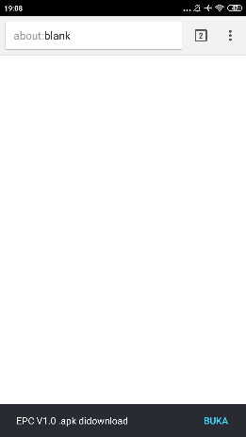

Lalu klik “buka”

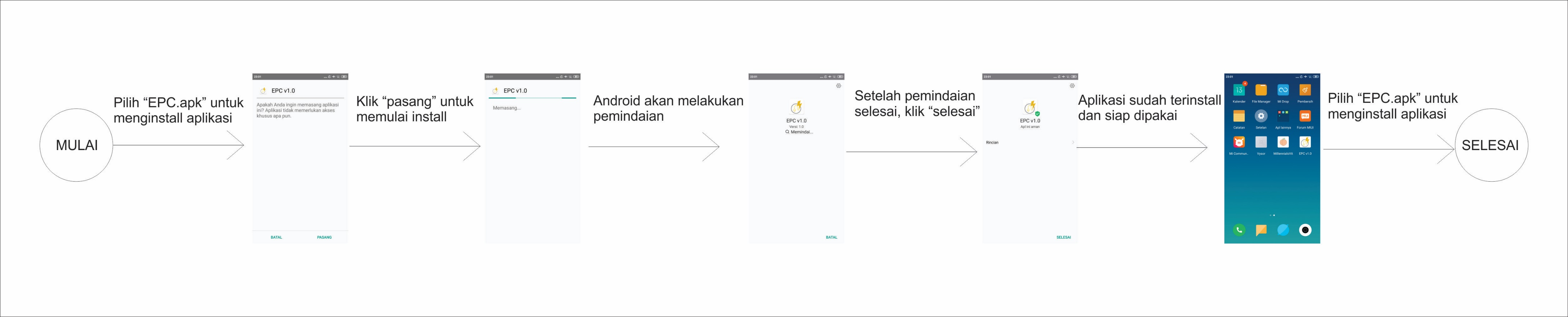

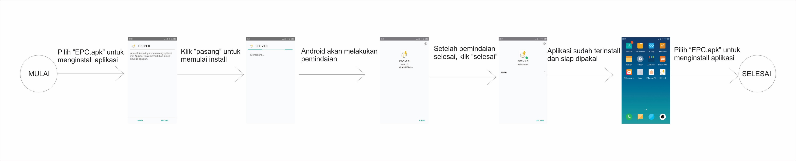

1. Lampiran VI Hasil testing tertulis

